TUẦN 13

Thứ hai ngày 2 tháng 12 năm 2024

Buổi sáng
SINH HOẠT DƯỚI CỜ

TIẾNG VIỆT
CHỦ ĐIỂM: MÁI NHÀ YÊU THƯƠNG
Bài 23: TÔI YÊU EM TÔI (T1+2)
I. YÊU CẦU CẦN ĐẠT:
1. Năng lực đặc thù.
- Học sinh đọc đúng từ ngữ, câu, đoạn và toàn bộ bài thơ “Tôi yêu em tôi”.
- Biết nghỉ hơi giữa các dòng thơ; giọng đọc thể hiện cảm xúc của bạn nhỏ đối với em gái của mình.
- HS cảm nhận được vẻ đáng yêu của cô em gái qua cảm nhận của nhân vật “ Tôi” và tình cảm yêu quý nhau của hai em.
- Hiểu được nội dung bài thơ thể hiện tình cảm anh chị em trong nhà rất cảm động. Tình cảm anh chị em ruột thịt làm cho cuộc sống thêm đẹp, thêm vui.
- Hiểu nội dung, ý nghĩa của các câu tục ngữ nói về mối quan hệ anh chị em trong nhà; biết kể những việc đã làm cùng anh, chị, em và nêu cảm nghĩ khi làm việc cùng anh, chị, em.
- Nói rõ ràng, tập trung vào mục đích nói và đề tài được nói tới.
- Phát triển năng lực ngôn ngữ: có thái độ tự tin và có thói quen nhìn vào người nghe.
2. Năng lực chung.
- Năng lực tự chủ, tự học: lắng nghe, đọc bài và trả lời các câu hỏi. Nêu được nội dung bài.
- Năng lực giải quyết vấn đề và sáng tạo: tham gia trò chơi, vận dụng.
- Năng lực giao tiếp và hợp tác: tham gia đọc trong nhóm.
3. Phẩm chất.
- Phẩm chất yêu nước: Biết bày tỏ tình cảm với người thân qua cử chỉ, lời nói, hành động.
- Phẩm chất nhân ái: Biết phát triển tình cảm yêu quý, quan tâm đối với người thân trong gia đình.
- Phẩm chất chăm chỉ: Chăm chỉ đọc bài, trả lời câu hỏi.
- Phẩm chất trách nhiệm: Giữ trật tự, học tập nghiêm túc.
II. ĐỒ DÙNG DẠY HỌC
- Kế hoạch bài dạy, bài giảng Power point.
- SGK và các thiết bị, học liệu phụ vụ cho tiết dạ y về những việc anh – chị - em trong nhà thường làm cùng nhau.

III. HOẠT ĐỘNG DẠY HỌC
Hoạt động của giáo viên | Hoạt động của học sinh
1. Khởi động.
- Mục tiêu: + Tạo không khí vui vẻ, khấn khởi trước giờ học.
+ Kiểm tra kiến thức đã học của học sinh ở bài trước.
- Cách tiến hành:
- GV tổ chức trò chơi để khởi động bài học.  + Bạn lớp trưởng thể hiện cử chỉ, việc làm của người thân. HS quan sát nêu được cử chỉ, việc làm đó.  + Chia sẻ với các bạn: Em yêu nhất điều gì ở anh, chị hoặc em của mình.  - GV Nhận xét, tuyên dương.  - GV dẫn dắt vào bài mới: cho HS quan sát tranh | - HS tham gia trò chơi quan sát quản trò để nhận ra được cử chỉ, việc làm của người thân và xung phong trả lời.  - Lần lượt 2 -3 HS chia sẻ trước lớp.  - HS Quán sát tranh, lắng nghe.
2. Khám phá.
- Mục tiêu:
+ Học sinh đọc đúng từ ngữ, câu, đoạn và toàn bộ bài thơ “Tôi yêu em tôi”.
+ Biết nghỉ hơi giữa các dòng thơ; giọng đọc thể hiện cảm xúc của bạn nhỏ đối với em gái của mình.
+ HS cảm nhận được vẻ đáng yêu của cô em gái qua cảm nhận của nhân vật “ Tôi” và tình cảm yêu quý nhau của hai em.
+ Hiểu được nội dung bài thơ thể hiện tình cảm anh chị em trong nhà rất cảm động. Tình cảm anh chị em ruột thịt làm cho cuộc sống thêm đẹp, thêm vui.
- Cách tiến hành:
2.1. Hoạt động 1: Đọc văn bản.  - GV đọc mẫu: Đọc diễn cảm, nhấn giọng ở những từ ngữ giàu sức gợi tả, gợi cảm.  - GV HD đọc: Đọc đúng các câu thơ có tiếng dễ phát âm sai. Nghỉ hơi ở cuối mỗi dòng thơ. Dọc diễn cảm các câu thơ thể hiện được cảm xúc đang nhắc nhở các kỉ niệm đã qua.  - Gọi 1 HS đọc toàn bài.  - GV chia đoạn: (3 đoạn- mỗi đoạn 2 khổ thơ)  - GV gọi HS đọc nối tiếp 3 em mỗi em đọc 2 khổ thơ.  - Cho HS đọc nhẩm toàn bài 1 lượt hoặc đọc nối tiếp theo cặp.  - Đọc nối tiếp đoạn  -Luyện đọc từ khó: rúc rích, khướu hót; …  - Luyện đọc câu dài: …  - Luyện đọc đoạn: GV tổ chức cho HS luyện đọc đoạn theo nhóm 4.  - GV nhận xét các nhóm.  2.2. Hoạt động 2: Trả lời câu hỏi.  - GV gọi HS đọc và trả lời lần lượt 5 câu hỏi trong sgk. GV nhận xét, tuyên dương.  - GV hỗ trợ HS gặp khó khăn, lưu ý rèn cách trả lời đầy đủ câu.  + Câu 1: Khổ thơ đầu cho biết bạn nhỏ yêu em gái điều gì?  + Câu 2: Trong khổ 2,3 bạn nhỏ tả em gái mình đáng yêu như thế nào?  + Câu 3: Khổ thơ nào cho thấy bạn nhỏ được em gái của mình yêu quý?  + Câu 4: Chi tiết nào cho thấy bạn nhỏ rất hiểu sở thích, tính cách của em mình?  + Câu 5: Bài thơ giúp em hiểu điều gì về tình cảm anh chị em trong gia đình?  - GV mời HS nêu nội dung bài.  - GV Chốt:  2.3. Hoạt động: Luyện đọc lại.  - Hướng dẫn HS đọc thuộc lòng những khổ thơ em yêu thích.  - GV đọc diễn cảm toàn bài thơ, HS đọc nhẩm  - HS đọc nối tiếp, Cả lớp đọc thầm theo.  -Cho HS xung phong đọc những khổ thơ mình thuộc. | - Hs lắng nghe.  - HS lắng nghe cách đọc.  - 1 HS đọc toàn bài.  - HS quan sát  - Mỗi em đọc 2 khổ thơ  -Cá nhân nhẩm bài.  - HS đọc nối tiếp theo đoạn.  - HS đọc từ khó.  - 2-3 HS đọc câu dài.  - HS luyện đọc theo nhóm 4.  -Nghe nhận xét  - HS trả lời lần lượt các câu hỏi:  + Bạn nhỏ yêu em gái vì em cười rúc rích khi bạn nhỏ nói đùa.  + Bạn nhỏ tả em gái của mình rất xinh đẹp, rất đáng yêu:  Mắt em đen ngòi, trong veo như nước.  Miệng em tươi hồng, nói như khướu hót.  Cách làm điệu của em hoa lan, hoa lí em nhặt cái dầu, hương thơm bay theo em sân trước vườn sau.  + Tôi đi đâu lâu nó mong, nó ước, nó nấp sau cây oà ra ôm chặt.  + Nó thích vẽ lắm, vẽ thỏ có đôi... Em không muón ai buồn kể cả con vật trong tranh...  + Bài thơ thể hiện tình cảm anh chị em trong nhà rất cảm động. Tình cảm anh chị em ruột thịt làm cho cuộc sống thêm đẹp, thêm vui  - HS nêu theo hiểu biết của mình.  -2-3 HS nhắc lại  -Nghe hướng dẫn  -Cá nhân nhẩm khổ thơ em thích  - Nhóm đọc nối tiếp từng câu thơ, khổ thơ  - HS xung phong đọc trước lớp, cả lớp hỗ trợ, nhận xét.
3. Nói và nghe: Tình cảm anh chị em
- Mục tiêu:
+ Hiểu nội dung, ý nghĩa của các câu tục ngữ nói về mối quan hệ anh chị em trong nhà; biết kể những việc đã làm cùng anh, chị, em và nêu cảm nghĩ khi làm việc cùng anh, chị, em.
+ Phát triển năng lực ngôn ngữ.
- Cách tiến hành:
3.1. Hoạt động 3: Cùng bạn trao đổi để hiểu nghĩa của câu tục ngữ, ca dao  - GV gọi HS đọc chủ đề và yêu cầu nội dung.  - GV tổ chức cho HS làm việc nhóm 4, cặp, cá nhân: HS trao đổi với các bạn.  - Gọi HS trình bày trước lớp.  - GV nhận xét, tuyên dương.  3.2. Hoạt động 4: Kể những việc em thường làm cùng anh chị em của mình. Nêu cảm nghĩ của em khi có anh, chị hoặc em làm việc cùng  - GV cho HS quan sát tranh. Gợi ý câu hỏi: Mỗi bức tranh vẽ gì? Mỗi bức tranh muón nói điều gì về mối quan hệ giữa anh chị em trong nhà.  - GV cho HS làm việc nhóm 2:  + Kể những việc em thường làm cùng với anh chị em của em. Nêu cảm nghĩ của em khi có anh, chị hoặc em làm việc cùng.  + Hoặc: Với các em chưa có anh, chị hoặc em có thể mình muốn có người anh chị hoặc người em như thế nào?  - Mời các nhóm trình bày.  GV chốt: Khi làm việc cùng người thân cần biết nhường nhịn, hỗ trợ nhau. Qua công việc và trò chuyện trong lúc làm cùng, sẽ hiểu tình cảm của người thân, tình cảm càng thêm gắn bó.  - GV nhận xét, tuyên dương. | - 1 HS đọc to chủ đề: Mùa hè của em  + Yêu cầu: Kể về điều em nhớ nhất trong kì nghỉ hè vừa qua  - Nhóm, cặp, cá nhân trao đổi và xung phong trình bày trước lớp:  + Các câu tục ngữ, ca dao cho ta biết: Anh chị em trong nhà phải che chở, giúp đỡ nhau lúc khó khăn, hoạn nạn.  + Các câu tục ngữ, ca dao khuyên chúng ta: Anh chị em trong nhà cần giúp đỡ nhau lúc khó khăn, hoạn nạn luôn bên nhau dù giàu hay nghèo, dù hay hay dở.  - HS quan sát tranh và nêu những gì mình tháy trong bức tranh.  - Nhóm đôi thảo luận  -Nhóm cử đại diện trình bày trước lớp. Lớp theo dõi nhận xét, bổ sung cho bạn.
4. Vận dụng.
- Mục tiêu:
+ Củng cố những kiến thức đã học trong tiết học để học sinh khắc sâu nội dung.
+ Vận dụng kiến thức đã học vào thực tiễn.
+ Tạo không khí vui vẻ, hào hứng, lưu luyến sau khi học sinh bài học.
+ Phát triển năng lực ngôn ngữ.
- Cách tiến hành:
- GV tổ chức vận dụng để củng cố kiến thức và vận dụng bài học vào thực tiễn cho học sinh.  + Cho HS quan sát một số bức tranh những việc bạn nhỏ trong tranh cùng làm với anh, chị hoặc em của mình.  + GV nêu câu hỏi bạn nhỏ trong trong tranh đã làm gì cùng anh, chị hoặc em trong từng bức tranh.  + Việc làm đó có vui không? Có an toàn không?  - Nhắc nhở các em tham khi tham gia làm việc cùng cần đảm bảo vui, đáng nhớ nhưng phải an toàn.  - Nhận xét, tuyên dương | - HS tham gia để vận dụng kiến thức đã học vào thực tiễn.  - HS quan sát tranh .  + Trả lời các câu hỏi.  - Lắng nghe, rút kinh nghiệm.

TOÁN
CHỦ ĐỀ 5: MỘT SỐ ĐƠN VỊ ĐO ĐỘ DÀI, KHỐI LƯỢNG, DUNG TÍCH, NHIỆT ĐỘ
Bài 30: MI-LI-MÉT (T1) – Trang 85

I. YÊU CẦU CẦN ĐẠT:
1. Năng lực đặc thù:
- Nhận biết được đơn vị đo độ dài mi-li-mét.
- Biết đọc viết tắt đơn vị đo độ dài mi-li-mét.
- Biết được mối liên hệ hai số đo độ dài mi-li-mét và xăng-ti-mét.
- Phát triển năng lực lập luận, tư duy toán học và năng lực giao tiếp toán học
2. Năng lực chung.
- Năng lực tự chủ, tự học: lắng nghe, trả lời câu hỏi, làm bài tập.
- Năng lực giải quyết vấn đề và sáng tạo: tham gia trò chơi, vận dụng.
- Năng lực giao tiếp và hợp tác: hoạt động nhóm.
3. Phẩm chất.
- Phẩm chất nhân ái: Có ý thức giúp đỡ lẫn nhau trong hoạt động nhóm để hoàn thành nhiệm vụ.
- Phẩm chất chăm chỉ: Chăm chỉ suy nghĩ, trả lời câu hỏi; làm tốt các bài tập.
- Phẩm chất trách nhiệm: Giữ trật tự, biết lắng nghe, học tập nghiêm túc.
II. ĐỒ DÙNG DẠY HỌC
- Kế hoạch bài dạy, bài giảng Power point.
- SGK và các thiết bị, học liệu phụ vụ cho tiết dạy.

III. HOẠT ĐỘNG DẠY HỌC
Hoạt động của giáo viên | Hoạt động của học sinh
1. Khởi động:
- Mục tiêu: + Tạo không khí vui vẻ, khấn khởi trước giờ học.
+ Kiểm tra kiến thức đã học của học sinh ở bài trước.
- Cách tiến hành:
- GV tổ chức trò chơi để khởi động bài học.  - Tổ chức cho HS chơi trò chơi truyền bóng  + 32 gấp 3 lần, 22 thêm 2 đơn vị ….  - GV nhận xét tuyên dương, dẫn dắt vào bài mới.  - GV ghi bảng tên bài mới. | - HS tham gia trò chơi  + HS theo dõi  + Trả lời  - HS lắng nghe.
2. Khám phá:
- Mục tiêu:
+ Nhận biết được đơn vị đo độ dài mi-li-mét.
+ Biết đọc viết tắt đơn vị đo độ dài mi-li-mét.
- Cách tiến hành:
- Giáo viên giới thiệu vạch chia mi- li – mét trên thước thẳng cách đọc và cách viết tắt  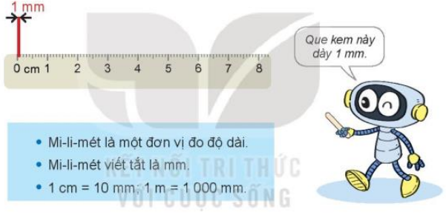.  -Cho HS đo vật thật  -Giới thiệu mối liên hệ mi- li – mét và xăng – ti – mét, giữa mi- li – mét và mét. | -Học sinh theo dõi.  -Đọc viết cá nhân.  -Làm việc nhóm.  -Lắng nghe.  - Nhắc lại (Cá nhân): 1cm = 10 mm, 1m = 1000 mm
3. Luyện tập:
- Mục tiêu: Biết được mối liên hệ hai số đo độ dài mi-li-mét và xăng-ti-mét.
- Cách tiến hành:
Bài 1. (Làm việc cá nhân) Nêu số  - Yêu cầu HS quan sát hình và nêu kết quả.  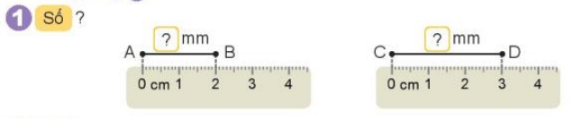  - GV nhận xét, tuyên dương.  Bài 2: (Làm việc nhóm 2) Số?  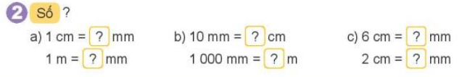  - GV chia nhóm 2, các nhóm làm việc vào phiếu học tập nhóm.  - Các nhóm trình bày kết quả, nhận xét lẫn nhau.  - GV Nhận xét, tuyên dương.  -Kêt luận: Hai đơn vị đứng liền kề nhau trong bảng đơn vị đo hơn kém nhau 10 lần (Khi đổi đơn vị đo độ dài từ đơn vị lớn sang đơn vị bé hơn liền kề thì thêm 10 lần và ngược lại).  Bài 3. (Làm việc cá nhân) Bạn nào dài hơn  - Yêu cầu HS quan sát hình và HDHS đổi đơn vị đo và nêu kết quả.  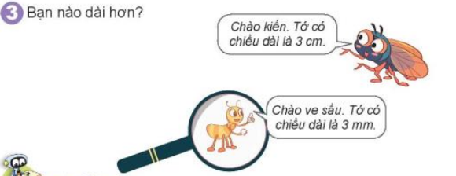  - GV nhận xét, tuyên dương. | - HS quan sát và nêu miệng kết quả : 2mm, 3mm  -Đọc đề bài.  - HS làm việc theo nhóm.  -Các nhóm trình bày kết quả.  10cm = 10 mm, 1m = 1000 mm  10 mm = ...cm, 1000 mm = ..cm  6cm = .. mm, 2 cm = ... mm  -Lắng nghe.  -Đọc đề bài.  -Quan sát hình, đọc lời nhân vật và nêu kết quả.  -Lắng nghe.
4. Vận dụng.
- Mục tiêu:
+ Củng cố những kiến thức đã học trong tiết học để học sinh khắc sâu nội dung.
+ Vận dụng kiến thức đã học vào thực tiễn.
+ Tạo không khí vui vẻ, hào hứng, lưu luyến sau khi học sinh bài học.
- Cách tiến hành:
- GV tổ chức vận dụng bằng các hình thức như trò chơi, hái hoa,...sau bài học để học sinh biết đổi đơn vị đo.  - Nhận xét, tuyên dương | - HS tham gia để vận dụng kiến thức đã học vào thực tiễn.  -Lắng nghe.

Buổi chiều
TIẾNG VIỆT
Nghe – Viết: TÔI YÊU EM TÔI (T3)

I. YÊU CẦU CẦN ĐẠT:
1. Năng lực đặc thù:
- Viết đúng chính tả 4 khổ thơ đầu trong bài thơ “ Tôi yêu em tôi” theo hình thức nghe – viết trong khoảng 15 phút.
- Trình bày đúng các đoạn thơ, biết viết hoa chữ cái mở đầu tên bài thơ và chữ cái đầu mỗi dòng thơ. Viết đúng từ ngữ chứa tiếng mở đầu bằng r/ d/ gi hoặc ươn, ương.
- Phát triển năng lực ngôn ngữ.
2. Năng lực chung.
- Năng lực tự chủ, tự học: lắng nghe, viết bài đúng, kịp thời và hoàn thành các bài tập trong SGK.
- Năng lực giải quyết vấn đề và sáng tạo: tham gia trò chơi, vận dụng.
- Năng lực giao tiếp và hợp tác: tham gia làm việc trong nhóm để ttrar lời câu hỏi trong bài.
3. Phẩm chất.
- Phẩm chất yêu nước: Biết bày tỏ tình cảm với người thân qua cử chỉ, lời nói, hành động.
- Phẩm chất chăm chỉ: Chăm chỉ viết bài, trả lời câu hỏi.
- Phẩm chất trách nhiệm: Giữ trật tự, học tập nghiêm túc.
II. ĐỒ DÙNG DẠY HỌC
- Kế hoạch bài dạy, bài giảng Power point.
- SGK và các thiết bị, học liệu phụ vụ cho tiết dạy.

III. HOẠT ĐỘNG DẠY HỌC
Hoạt động của giáo viên | Hoạt động của học sinh
1. Khởi động.
- Mục tiêu: + Tạo không khí vui vẻ, khấn khởi trước giờ học.
+ Kiểm tra kiến thức đã học của học sinh ở bài trước.
- Cách tiến hành:
- GV tổ chức trò chơi để khởi động bài học.  + Câu 1: Xem tranh đoán tên việc bạn nhỏ cùng làm với anh, chị, em là gì?  + Câu 2: Xem tranh đoán xem tình cảm của từng người trong tranh em quan sát.  - GV Nhận xét, tuyên dương.  - GV dẫn dắt vào bài mới | - HS tham gia trò chơi  + HS trả lời  + HS trả lời  - HS lắng nghe.
2. Khám phá.
- Mục tiêu:
+ Viết đúng chính tả 4 khổ thơ đầu bài thơ “Tôi yêu em tôi” trong khoảng 15 phút.
+ Phát triển năng lực ngôn ngữ.
- Cách tiến hành:
2.1. Hoạt động 1: Nghe – Viết. (làm việc cá nhân)  - GV giới thiệu nội dung: Bài thơ thể hiện tình cảm anh chị em trong nhà rất cảm động. Tình cảm anh chị em ruột thịt làm cho cuộc sống thêm đẹp, thêm vui.  - GV đọc toàn bài thơ.  - Mời 4 HS đọc nối tiếp bài thơ.  - GV hướng dẫn cách viết bài thơ:  + Viết theo khổ thơ 4 chữ như trong SGK  + Viết hoa tên bài và các chữ đầu dòng.  + Chú ý các dấu chấm và dấu chấm than cuối câu.  + Cách viết một số từ dễ nhầm lẫm: rúc rích, ngời, khướu hót....  - GV đọc từng dòng thơ cho HS viết.  - GV đọc lại bài thơ cho HS soát lỗi.  - GV cho HS đổi vở dò bài cho nhau.  - GV nhận xét chung.  2.2. Hoạt động 2: Quan sát tranh, tìm và viết tên sự vật bắt đầu bằng r, d, hoặc gi trong các hình (làm việc nhóm 2).  - GV mời HS nêu yêu cầu.  - Giao nhiệm vụ cho các nhóm: Cùng nhau quan sát tranh, gọi tên các đồ vật và tìm tên sự vật bắt đầu bằng r, d, hoặc gi  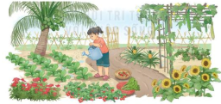  - Mời đại diện nhóm trình bày.  - GV nhận xét, tuyên dương, bổ sung.  2.3. Hoạt động 3: Tìm thêm từ ngữ chỉ sự vật, hoạt động có tiếng bắt đầu r, d, hoặc gi. (làm việc nhóm 4)  - GV mời HS nêu yêu cầu.  - Giao nhiệm vụ cho các nhóm: Tìm thêm từ ngữ chỉ sự vật, hoạt động có tiếng bắt đầu r, d, hoặc gi, ươn, ương  - GV gợi mở thêm:  - Mời đại diện nhóm trình bày.  - GV nhận xét, tuyên dương. | - HS lắng nghe.  - HS lắng nghe.  - 4 HS đọc nối tiếp nhau.  - HS lắng nghe.  - HS viết bài.  - HS nghe, dò bài.  - HS đổi vở dò bài cho nhau.  - 1 HS đọc yêu cầu bài.  - Các nhóm sinh hoạt và làm việc theo yêu cầu.  - Kết quả: hàng rào, cây dừa, quả dừa, lá dừa, dưa hấu, giàn mướp, rau cải, hoa hướng dương, cá rốt, quả dâu tây, rổ, rá, dép....  - Các nhóm nhận xét.  - 1 HS đọc yêu cầu.  - Các nhóm làm việc theo yêu cầu.  - Đại diện các nhóm trình bày  KQ có thể:  + ra rả, rì rào, rộn ràng, reo vui...  + dồi dào, dẻo dai, dùng dằng, dẫn đường...  + giặt giũ, giúp đỡ, tranh giành..
3. Vận dụng.
- Mục tiêu:
+ Củng cố những kiến thức đã học trong tiết học để học sinh khắc sâu nội dung.
+ Vận dụng kiến thức đã học vào thực tiễn.
+ Tạo không khí vui vẻ, hào hứng, lưu luyến sau khi học sinh bài học.
+ Phát triển năng lực ngôn ngữ.
- Cách tiến hành:
- GV gợi ý cho HS viết 2 – 3 câu về một việc em đã làm khiến người thân vui  - Hướng dẫn HS về trao đổi với người thân suy nghĩ của mình đã làm được những điều gì khiến người thân vui? Người thân của em đã vui như thế nào khi em làm việc đó? Khi người thân vui em cảm thấy thế nào?  - Nhận xét tiết học.  - Dặn dò HS về nhà thực hiên hoạt động vận dụng. | - HS lắng nghe để lựa chọn.  - Lên kế hoạch trao đổi với người thân trong thời điểm thích hợp

TỰ NHIÊN VÀ XÃ HỘI
CHỦ ĐỀ 3: CỘNG ĐỒNG ĐỊA PHƯƠNG
Bài 10: HOẠT ĐỘNG SẢN XUẤT CÔNG NGHIỆP VÀ THỦ CÔNG ( TIẾT 2)
I. YÊU CẦU CẦN ĐẠT:
1. Năng lực đặc thù: Sau khi học, học sinh sẽ:
- Nhận biết được sản phẩm công nghiệp và sản phẩm thủ công.
- Thu thập được thông tin về một số hoạt động sản xuất công nghiệp hoặc thủ công ở địa phương.
- Giới thiệu được một trong các sản phẩm của địa phương dựa trên các thông tin, tranh ảnh, vật sưu tầm.
2. Năng lực chung.
- Năng lực tự chủ, tự học: Có biểu hiện chú ý học tập, tự giác tìm hiểu bài để hoàn thành tốt nội dung tiết học.
- Năng lực giải quyết vấn đề và sáng tạo: Có biểu hiện tích cực, sáng tạo trong các hoạt động học tập, trò chơi, vận dụng.
- Năng lực giao tiếp và hợp tác: Có biểu hiện tích cực, sôi nổi và nhiệt tình trong hoạt động nhóm. Có khả năng trình bày, thuyết trình… trong các hoạt động học tập.
3. Phẩm chất.
- Phẩm chất nhân ái: Biết trân trọng yêu quý các sản phẩm công nghiệp và thủ công.
- Phẩm chất chăm chỉ: Có tinh thần chăm chỉ học tập, luôn tự giác tìm hiểu bài.
- Phẩm chất trách nhiệm: Giữ trật tự, biết lắng nghe, học tập nghiêm túc.
II. ĐỒ DÙNG DẠY HỌC
- Kế hoạch bài dạy, bài giảng Power point.
- SGK và các thiết bị, học liệu phụ vụ cho tiết dạy.

III. HOẠT ĐỘNG DẠY HỌC
Hoạt động của giáo viên | Hoạt động của học sinh
1. Khởi động:
- Mục tiêu:
+ Tạo không khí vui vẻ, khấn khởi trước giờ học.
+ Kiểm tra kiến thức đã học của học sinh ở bài trước.
- Cách tiến hành:
- GV yêu cầu HS nhắc lại một số lợi ích của hoạt động sản xuất công nghiệp, thủ công.  - GV Nhận xét, tuyên dương.  - GV dẫn dắt vào bài mới | - HS nêu lợi ích của các hoạt động sản xuất công nghiệp, thủ công:  + Các hoạt động đó tạo ra đồ dùng, thiết bị, nguyên vật liệu... phục vụ cho đời sống, sản xuất của con người và xuất khẩu...
2. Luyện tập:
Hoạt động 3. Trò chơi “Ai nhanh – Ai đúng?” (làm việc nhóm 6)
- Mục tiêu:
+ Nhận biết được sản phẩm công nghiệp và sản phẩm thủ công.
- Cách tiến hành:
- GV mời HS đọc yêu cầu trò chơi.  - GV hướng dẫn HS cách chơi: Mỗi nhóm sẽ được nhận 9 thẻ hình (hình 1-9 trong trang 50 SGK), khi GV hô: “bắt đầu” các nhóm sẽ xếp thẻ thành 2 nhóm: “Sản phẩm công nghiệp và “sản phẩm thủ công”. Nhóm nào xếp xong thì hô “xong”  - GV gọi trưởng nhóm các nhóm lên nhận bộ thẻ hình.  - GV hô “bắt đầu” để các nhóm thi xếp các thẻ hình vào nhóm.  - GV và cả lớp cùng nhận xét và đánh giá xem nhóm nào xếp đúng.  - GV tuyên dương nhóm thắng cuộc. | - 1 Học sinh đọc yêu cầu bài  - Cả lớp lắng nghe cách chơi.  - Nhóm trưởng lên nhận bộ thẻ hình.  - Các nhóm tham gia thi xếp các thẻ hình vào nhóm.  - Các nhóm nêu kết kết quả đúng:  + Các sản phẩm thủ công là hình: 1, 5, 9.  + Các sản phẩm công nghiệp là hình: 2, 3, 4, 6, 7, 8.
3. Vận dụng
* Mục tiêu:
- Thu thập được thông tin về một số hoạt động sản xuất công nghiệp hoặc thủ công ở địa phương.
- Giới thiệu được một trong các sản phẩm của địa phương dựa trên các thông tin, tranh ảnh, vật sưu tầm.
* Cách tiến hành
Hoạt động 4. Thu thập thông tin, tranh ảnh vật thật về hoạt động sản xuất công nghiệp hoặc thủ công ở địa phương (làm việc nhóm 6)  - GV mời HS đọc yêu cầu của hoạt động 4.  - GV yêu cầu HS thảo luận nhóm 6 chia sẻ thông tin đã thu thập được về một hoạt động công nghiệp hoặc thủ công ở địa phương trong nhóm để hoàn thành bảng gợi ý sau:  - GV đi hỗ trợ các nhóm hoàn thành sản phẩm của mình.  - GV yêu cầu các nhóm chọn một trong số các sản phẩm công nghiệp hoặc thủ công ở địa phương mà nhóm mình đã sưu tầm được để giới thiệu trước lớp.  - GV yêu cầu các nhóm trưng bày các sản phẩm công nghiệp và thủ công của nhóm mình sau đó sử dụng kĩ thuật phòng tranh để học sinh các nhóm đi tham quan các sản phẩm mà nhóm bạn sưu tầm được.  - GV tổ chức cho HS bình chọn nhóm “Ấn tượng nhất” theo các tiêu chí: Chọn đúng sản phẩm công nghiệp hoặc thủ công của địa phương, trình bày sáng tạo, cách giải thích thuyết phục.  - GV bổ sung và tuyên dương nhóm được bầu chọn là nhóm “Ấn tượng nhất”, yêu cầu nhóm đó lên.  - GV mời các nhóm khác nhận xét.  - GV nhận xét chung, tuyên dương  - GV gọi HS đọc mục “Em có biết?” ở trang 50 SGK.  - GV dặn HS về nhà đọc và chuẩn bị sưu tầm tranh ảnh về sự cần thiết phải tiêu dùng tiết kiệm, bảo vệ môi trường. | - 1 Học sinh đọc yêu cầu bài  - Từng cá nhân học sinh chia sẻ thông tin đã thu thập được về một hoạt động công nghiệp hoặc thủ công ở địa phương trong nhóm (đã được yêu cầu chuẩn bị trước) để hoàn thành bảng gợi ý.  - Các nhóm hoàn thành bảng của nhóm mình .  - Đại diện một số nhóm mang các sản phẩm mà nhóm mình sưu tầm được lên để giới thiệu trước lớp (các nhóm có thể sử dụng các sản phẩm bằng tranh ảnh hoặc vật thật để giới thiệu trước lớp).  - Mỗi nhóm cử 1 đại diện luân phiên nhau ở lại để giải thích với các bạn đến tham quan sản phẩm của nhóm mình.  - Các nhóm bình chọn nhóm: “Ấn tượng nhất” theo các tiêu chí GV đã đưa ra.  - Đại diện HS nhóm được chọn lên trình bày sản phẩm của nhóm mình.  - HS nhận xét.  - HS đọc.

Thứ ba ngày 3 tháng 12 năm 2024
TIẾNG VIỆT
CHỦ ĐIỂM: NHỮNG TRẢI NGHIỆM THÚ VỊ
Bài 24: BẠN NHỎ TRONG NHÀ (T1+2)

I. YÊU CẦU CẦN ĐẠT:
1. Năng lực đặc thù:
- Học sinh đọc đúng rõ ràng bài “Bạn nhỏ trong nhà”.
- Biết đọc diễn cảm câu, đoạn văn bộc lộ cảm xúc; đọc nhấn giọng ở những từ ngữ gợi tả.
- Hiểu nội dung bài: Vật nuôi trong nhà là những người bạn của chúng ta. Tình cảm thân thiết, gắn bó giữa bạn nhỏ và chú chó Cúp. Qua đó khuyên các em biết yêu quý vật nuôi trong nhà.
- Đọc mở rộng vốn từ về những người bạn trong nhà. Viết được những thông tin về bài đọc vào phiếu đọc theo mẫu, chia sẻ về nội dung và chi tiết thú vị, cảm động.
- Phát triển năng lực ngôn ngữ.
2. Năng lực chung.
- Năng lực tự chủ, tự học: lắng nghe, đọc bài và trả lời các câu hỏi. Nêu được nội dung bài.
- Năng lực giải quyết vấn đề và sáng tạo: tham gia trò chơi, vận dụng.
- Năng lực giao tiếp và hợp tác: tham gia đọc trong nhóm.
3. Phẩm chất.
- Phẩm chất yêu nước: Biết tình yêu thương, quý trọng vật nuôi như những người bạn trong nhà.
- Phẩm chất nhân ái: Có ý thức bảo vệ và chăm sóc vật nuôi.
- Phẩm chất chăm chỉ: Chăm chỉ đọc bài, trả lời câu hỏi.
- Phẩm chất trách nhiệm: Giữ trật tự, học tập nghiêm túc.
II. ĐỒ DÙNG DẠY HỌC.
- Kế hoạch bài dạy, bài giảng Power point.
- SGK phiều học tạp ghi theo hai nhóm; Sách truyện phục vụ yêu cầu đọc mở

III. HOẠT ĐỘNG DẠY HỌC.
Hoạt động của giáo viên | Hoạt động của học sinh
1. Khởi động:
- Mục tiêu: + Tạo không khí vui vẻ, khấn khởi trước giờ học.
+ Kiểm tra kiến thức đã học của học sinh ở bài trước.
- Cách tiến hành:
- GV tổ chức trò chơi để khởi động bài học.  + Câu 1: Đọc thuọc lòng 2 khổ thơ bài “Tôi yêu em tôi” và trả lời câu hỏi : Tìm những chi tiết em thích nhất trong khỏ thơ em vừa đọc?  + GV nhận xét, tuyên dương.  + Câu 2: Đọc 2 câu ca dao, tục ngữ nói về tình cảm anh chị em. Câu ca dao, tục ngữ đó khuyên chúng ta điều gì?  - GV Nhận xét, tuyên dương.  - GV dẫn dắt vào bài mới | - HS tham gia trò chơi.  + Đọc và trả lời câu hỏi theo suy nghĩ của mình.  + Đọc và trả lời câu hỏi;  - HS lắng nghe.
2. Khám phá.
- Mục tiêu:
- Học sinh đọc đúng rõ ràng bài “Bạn nhỏ trong nhà”.
- Biết đọc diễn cảm câu, đoạn văn bộc lộ cảm xúc; đọc nhấn giọng ở những từ ngữ gợi tả.
- Hiểu nội dung bài: Vật nuôi trong nhà là những người bạn của chúng ta. Tình cảm thân thiết, gắn bó giữa bạn nhỏ và chú chó Cúp. Qua đó khuyên các em biết yêu quý vật nuôi trong nhà.
- Phát triển năng lực ngôn ngữ.
- Cách tiến hành:
2.1. Hoạt động 1: Đọc văn bản.  - GV đọc mẫu: Đọc diễn cảm, nhấn giọng ở những từ ngữ giàu sức gợi tả, gợi cảm.  - GV HD đọc: Đọc trôi chảy toàn bài, nghỉ hơi ở chỗ ngắt nhịp thơ.  - Gọi 1 HS đọc toàn bài.  - GV chia bài văn: (3 đoạn)  + Đoạn 1: Từ đầu đến làm nũng mẹ.  + Đoạn 2: Tiếp theo cho đến Từ lúc nào.  + Đoạn 3: Còn lại.  - GV gọi HS đọc nối tiếp theo đoạn.  - Luyện đọc từ khó: khe khẽ, bé xíu, ngoáy tít, làm nũng mẹ, quấn quýt…  - Luyện đọc ngắt nghỉ câu dài: (đoạn 2)  - GV mời HS nêu từ ngữ giải nghĩa trong SGK. Gv giải thích thêm.  - Luyện đọc: GV tổ chức cho HS luyện đọc đoạn  - GV nhận xét các nhóm.  2.2. Hoạt động 2: Trả lời câu hỏi.  - GV gọi HS đọc và trả lời lần lượt 4 câu hỏi trong sgk. GV nhận xét, tuyên dương.  - GV hỗ trợ HS gặp khó khăn, lưu ý rèn cách trả lời đầy đủ câu.  + Câu 1: Chú chó trông như thế nào trong ngày đầu tiên về nhà bạn nhỏ?  + Câu 2: Chú chó được đặt tên là gì và biết làm những gì?  + Câu 3: Em hãy nói về sở thích của chú chó?  + Câu 4: Tìm những chi tiết thể hiện tình cảm giữa bạn nhỏ và chú chó.  *Em nghĩ gì về tình cảm đó?  - GV mời HS nêu nội dung bài văn  - GV chốt: Vật nuôi trong nhà là những người bạn của chúng ta. Tình cảm thân thiết, gắn bó giữa bạn nhỏ và chú chó Cúp. Qua đó khuyên các em biết yêu quý vật nuôi trong nhà.  2.3. Hoạt động 3: Luyện đọc (làm việc cá nhân, nhóm 2).  - GV cho 3 HS chọn 3 đoạn mình thích và đọc một lượt.  - GV cho HS luyện đọc theo cặp.  - GV cho HS luyện đọc nối tiếp.  - GV mời một số học sinh thi diễn cảm.  - GV nhận xét, tuyên dương. | - Hs lắng nghe.  - HS lắng nghe cách đọc.  - 1 HS đọc toàn bài.  - HS quan sát  - HS đọc nối tiếp theo đoạn.  - HS đọc từ khó.  - 2-3 HS đọc câu.  - HS đọc giải nghĩa từ.  - HS luyện đọc theo nhóm 4.  - HS trả lời lần lượt các câu hỏi:  + Chú chó tuyệt xinh, lông trắng, khoang đen, đôi mắt tròn xoe và loáng ướt.  + Chú chó được đặt tên là Cúp.  Chú cúp biết chui gầm giường lấy trái banh, đem chiếc khăn lau nhà, đưa hai chân trước lên bắt tay.  + Sở thích của chú chó thích nghe bạn nhỏ đọc truyện.  + Bạn nhỏ đọc truyện cho chú chó nghe. Mỗi khi chú Cúp chạy ra mừng, bạn nhỏ vỗ về chú. Chú chó rúc vào chân bạn nhỏ, đuôi ngoáy tít,... Như làm nũng mẹ. Cúp chạy ra mừng rỡ khi bạn nhỏ đi học về.... Bạn nhỏ và Cúp ngày càng quấn quýt bên nhau.  - HS nêu theo hiểu biết của mình: Bạn nhỏ rất yêu quý chú chó và chúng ta nên học tập bạn ấy.  - HS nêu  - 2-3 HS nhắc lại nội dung bài thơ.  - 3 HS chọn 3 đoạn và đọc lần lượt.  - HS luyện đọc theo cặp.  - HS luyện đọc nối tiếp.  - Một số HS thi đọc diễn cảm.
3. Đọc mở rộng.
- Mục tiêu:
+ Đọc mở rộng vốn từ về những người bạn trong nhà. Viết được những thông tin về bài đọc vào phiếu đọc theo mẫu, chia sẻ về nội dung và chi tiết thú vị, cảm động.
+ Phát triển năng lực ngôn ngữ.
- Cách tiến hành:
3.1. Hoạt động 4: Đọc câu chuyện, bài văn, bài thơ....về tình cảm giữa những ngừi thân trong gia đình, hoặc tình cảm với mọi vật trong nhà  (làm việc cá nhân, nhóm 2)  - GV cho HS đọc sách và thực hiện vào phiếu  - Nhận xét, sửa sai.  - GV đánh giá một số bài, nhận xét tuyên dương.  3.2. Hoạt động 5: Trao đổi với bạn về những chi tiết làm em thấy thú vị và cảm động (làm việc nhóm 2, cả lớp).  - GV mời HS chia sẻ nhóm đôi  - GV yêu cầu HS chia sẻ trước lớp.  - GV yêu cầu cả lớp nhận xét, tuyên dương. | - HS đọc sách và ghi tên được câu chuyện, tên bài, tác giả  - HS chia sẻ cùng bạn bên cạnh  - HS chia sẻ trước lớp.  - Lớp nhận xét
4. Vận dụng.
- Mục tiêu:
+ Củng cố những kiến thức đã học trong tiết học để học sinh khắc sâu nội dung.
+ Vận dụng kiến thức đã học vào thực tiễn.
+ Tạo không khí vui vẻ, hào hứng, lưu luyến sau khi học sinh bài học.
+ Phát triển năng lực ngôn ngữ.
- Cách tiến hành:
- GV tổ chức vận dụng để củng cố kiến thức và vận dụng bài học vào thực tiễn cho học sinh.  + Cho HS quan sát video một số hình ảnh, câu chuyện vật nuôi có tình cảm với con người.  + GV nêu câu hỏi em thấy có những chi tiết nào trong hình ảnh, câu chuyện em thấy thú vị và cảm động?  - Nhận xét, tuyên dương | - HS tham gia để vận dụng kiến thức đã học vào thực tiễn.  - HS quan sát video.  + Trả lời các câu hỏi.  - Lắng nghe, rút kinh nghiệm.

TOÁN
CHỦ ĐỀ 5: MỘT SỐ ĐƠN VỊ ĐO ĐỘ DÀI, KHỐI LƯỢNG, DUNG TÍCH, NHIỆT ĐỘ
Bài 30: MI-LI-MÉT (T2) – Trang 86

I. YÊU CẦU CẦN ĐẠT:
1. Năng lực đặc thù:
- Thực hiện được phép tính cộng trừ số đo mi-li-mét.
- Biết thực hiện các phép toán gấp một số lên một số lần và giảm một số đi một số lần.
- Giải được bài toán thực tế liên quan đến đơn vị mm
- Phát triển năng lực lập luận, tư duy toán học và năng lực giao tiếp toán học
2. Năng lực chung.
- Năng lực tự chủ, tự học: lắng nghe, trả lời câu hỏi, làm bài tập.
- Năng lực giải quyết vấn đề và sáng tạo: tham gia trò chơi, vận dụng.
- Năng lực giao tiếp và hợp tác: hoạt động nhóm.
3. Phẩm chất.
- Phẩm chất nhân ái: Có ý thức giúp đỡ lẫn nhau trong hoạt động nhóm để hoàn thành nhiệm vụ.
- Phẩm chất chăm chỉ: Chăm chỉ suy nghĩ, trả lời câu hỏi; làm tốt các bài tập.
- Phẩm chất trách nhiệm: Giữ trật tự, biết lắng nghe, học tập nghiêm túc.
II. ĐỒ DÙNG DẠY HỌC
- Kế hoạch bài dạy, bài giảng Power point.
- SGK và các thiết bị, học liệu phụ vụ cho tiết dạy.

III. HOẠT ĐỘNG DẠY HỌC
Hoạt động của giáo viên | Hoạt động của học sinh
1. Khởi động:
- Mục tiêu: + Tạo không khí vui vẻ, khấn khởi trước giờ học.
+ Kiểm tra kiến thức đã học của học sinh ở bài trước.
- Cách tiến hành:
Tổ chức cho HS chơi trò chơi Đố bạn. GV nêu lại luật chơi  - Gọi một số nhóm lên trình bày kết quả thảo luận.  - GV Nhận xét, tuyên dương.  - GV dẫn dắt vào bài mới | - HS chơi trò chơi Đố bạn theo nhóm đôi  - 2-3 HS đố bạn về đổi đơn vị đo độ dài.  - HS nhận xét bài bạn.  - HS lắng nghe.
2. Luyện tập:
- Mục tiêu:
- Thực hiện được phép tính cộng trừ số đo mi-li-mét.
- Biết thực hiện các phép toán gấp một số lên một số lần và giảm một số đi một số lần.
- Giải được bài toán thực tế liên quan đến đơn vị mm
- Phát triển năng lực lập luận, tư duy toán học và năng lực giao tiếp toán học
- Cách tiến hành:
Bài 1. (Làm việc cá nhân) Tính  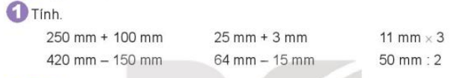  - Yêu cầu HS làm bảng con.  - GV nhận xét, tuyên dương.  Bài 2: (Làm việc nhóm 2) Số?  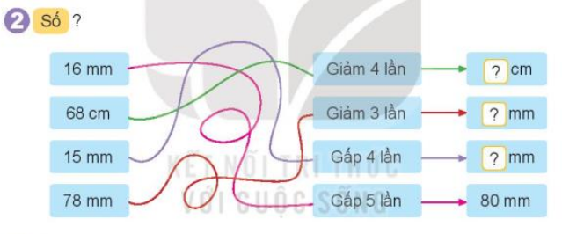  -HDHS giảm một số lần làm tính chia, gấp lên 1 số lần làm tính nhân( Có thể đặt câu hỏi)  - GV chia nhóm 2, các nhóm làm việc vào phiếu học tập nhóm.  - Các nhóm trình bày kết quả, nhận xét lẫn nhau.  - GV Nhận xét, tuyên dương.  Bài 3: (Làm cá nhân): Ốc sên đi từ nhà đến trường. Bạn ấy đã đi được 152mm. Quãng đường còn lại phải đi là 264mm. Hỏi quãng đường ốc sến đi từ nhà đến trường dài bao nhiêu mi-li-mét?  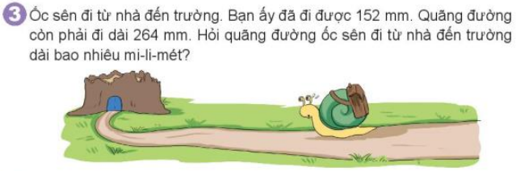  -Hướng dẫn HS phân tích bài toán:  + Bài toán cho biết gì?  + Bài toán hỏi gì?  + Muốn biết ốc sên đi bao nhiêu mm ta phải làm phép tính gì?  - Yêu cầu HS làm vở, theo dõi hướng dẫn.  - Thu vở chấm, sửa bài. GV Nhận xét, tuyên dương.  Bài 4: (Làm nhóm 4): Cào cào tập nhảy mỗi ngày. Ngày đầu tiên cào cào nhảy xa được 12mm. Một tuần sau thì cào cào nhảy xa được gấp 3 lần ngày đầu tiên. Hỏi khi đó cào cào nhảy xa được bao nhiêu mi-li-mét?  -Hướng dẫn HS phân tích bài toán:  + Bài toán cho biết gì?  + Bài toán hỏi gì?  + Muốn biết cào cào nhảy xa bao nhiêu mm ta phải làm phép tính gì?  - Yêu cầu HS làm nhóm 4.  - GV Nhận xét, tuyên dương. | - HS làm bảng con  -Sửa bài.  -Đọc đề bài.  -Lắng nghe, trả lời  - HS làm việc theo nhóm.  -Các nhóm trình bày kết quả.  16 mm gấp 5 lần được 80 mm, 68 cm giảm 4 lần còn 17 cm, 15 mm gấp 4 lần được 60 mm, 78 mm giảm 3 lần còn 26 mm.  -Lắng nghe.  -Đọc đề bài.  -Trả lời: Ốc sên đi được: 152 mm, quãng đường còn phải đi: 264 mm.  - Ốc sên đi bao nhiêu mm.  -Trả lời.  -1 HS làm bảng lớp, lớp làm vở.  -Sửa bài nếu sai.  - 1 HS Đọc đề bài.  -Trả lời.  -Trả lời  -Thảo luận nhóm 4.  - Trình bày kết quả
3. Vận dụng.
- Mục tiêu:
+ Củng cố những kiến thức đã học trong tiết học để học sinh khắc sâu nội dung.
+ Vận dụng kiến thức đã học vào thực tiễn.
+ Tạo không khí vui vẻ, hào hứng, lưu luyến sau khi học sinh bài học.
- Cách tiến hành:
- GV tổ chức vận dụng bằng các hình thức như trò chơi, hái hoa,...sau bài học để học sinh biết thực hiện phép tính cộng , trừ có đơn vị đo mm  - Nhận xét, tuyên dương | - HS tham gia để vận dụng kiến thức đã học vào thực tiễn.  -Lắng nghe.

Thứ tư ngày 4 tháng 12 năm 2024
TOÁN

BÀI 31: GAM (1 tiết)

I. YÊU CẦU CẦN ĐẠT:
1. Năng lực đặc thù:
- Nhận biết được đơn vị đo khối lượng gam (g).
- Biết đọc, viết tẳt đơn vị đo khói lượng gam.
- Nhận biét được 1 kg = 1 000 g.
- Vận dụng vào thực hành cân các đo vật cân nặng theo đơn vị gam (g).
- Thực hiện được đổi đơn vị kg, g và phép tính với đơn vị gam (g).
- Qua thực hành, luyện tập, HS phát triển được năng lực giải quyết vấn đề.
2. Năng lực chung.
- Năng lực tự chủ, tự học: lắng nghe, trả lời câu hỏi, làm bài tập.
- Năng lực giải quyết vấn đề và sáng tạo: tham gia trò chơi, vận dụng.
- Năng lực giao tiếp và hợp tác: hoạt động nhóm.
- Qua các hoạt động quan sát, trải nghiệm thực hành (cân, đong, đếm, so sánh) với đơn vị gam (g), vận dụng vào giải các bài toán thực tế liên quan, HS được rèn luyện phát triển năng lực lập luận toán học, năng lực giải quyết vấn đề, năng lực giao tiếp toán học (diễn đạt, nói, viết),...
3. Phẩm chất.
- Phẩm chất nhân ái: Có ý thức giúp đỡ lẫn nhau trong hoạt động nhóm để hoàn thành nhiệm vụ.
- Phẩm chất chăm chỉ: Chăm chỉ suy nghĩ, trả lời câu hỏi; làm tốt các bài tập.
- Phẩm chất trách nhiệm: Giữ trật tự, biết lắng nghe, học tập nghiêm túc.
II. ĐỒ DÙNG DẠY HỌC
- Bộ đố dùng dạy, học Toán 3.
- Hình phóng to các hinh ảnh trong phán khám phá và hoạt động.

III. HOẠT ĐỘNG DẠY HỌC
Hoạt động của giáo viên | Hoạt động của học sinh
1. Khởi động:
- Mục tiêu:
+ Tạo không khí vui vẻ, khấn khởi trước giờ học.
+ Kiểm tra kiến thức đã học của học sinh ở bài trước.
- Cách tiến hành:
- GV tổ chức trò chơi để khởi động bài học.  - Yêu cầu HS làm bài tập.  Tính:  250mm + 100mm =  420mm - 150mm =  25mm + 3mm =  - GV Nhận xét, tuyên dương.  - GV dẫn dắt vào bài mới  * Khám phá:  a. Đặt vấn đề (như bóng nói của Mai ) -> quan sát tranh (hoặc cân thật) cân các gói bột ngọt (hoặc gói nào đó) -> nêu đơn vị đo gam, cách đọc, viết tắt gam (như SGK).  - GV giới thiệu: “Ngoài các quả cân 1 kg, 2 kg, 5 kg, còn có các quà cân: 1 g, 2 g, 5 g, 10 g, 20 g, 50 g, 100 g, 200 g, 500 g”.  b. Đặt vấn đề (như bóng nói của Rô-bốt) —> quan sát tranh cân thăng bằng giữa quả cần 1 kg và 2 túi muối —> dẫn ra 1 kg = 1 000 g (400 + 600 = 1 000).  * Lưu ý: Sau mỗi hoạt động ở a và b, GV có thể nêu thêm ví dụ rồi chốt lại nội dung chính (như SGK đã nêu).  * Hoạt động  Bài 1: Yêu cầu HS quan sát tranh, nêu được số cân nặng của mỗi gói đó vật tương ứng trên cân đĩa rồi nêu (viết) số thích hợp ở ô có dấu “?” ở các câu a, b, c, d.  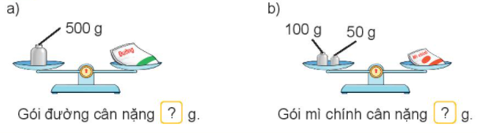  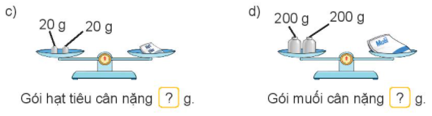  - Nhận xét, tuyên dương.  Bài 2: Yêu cầu tương tự như ở bài tập 1 (chỉ khác là nêu (viết) sổ cân nặng theo gam trên cân đồng hồ).  - GV HD học sinh làm bài tập.  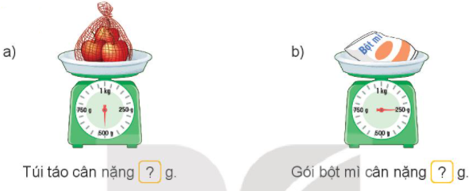  c) Túi táo cân nặng hơn gói bột mì là ...?.... g.  Túi táo và gói bột mì cân nặng tất cả là ...?... g  - GV yêu cầu HS trình bày.  - Nhân xét, tuyên dương. | - HS tham gia trò chơi  - 2 HS lên bảng làm bài tập. Cả lớp làm vào phiếu BT  - HS nhận xét, bổ sung.  - HS lắng nghe.  - HS lắng nghe.  - HS quan sát và làm bài tập theo nhóm đôi,  - HS trình bày.  a) Quả cân ở đĩa bên trái nặng 500 g nên gói đường cân nặng 500 g.  b) Gói mì chính cân nặng 100 g + 50 g = 150 g.  c) Gói hạt tiêu cân nặng 20 g + 20 g = 40 g.  d) Gói muối cân nặng 200 g + 200 g = 400 g.  - Hs nhận xét.  - HS quan sát tranh để xác định cân nặng của túi táo và gói bột mì.  - Túi táo cân nặng hơn gói bột mì = Cân nặng của túi táo – cân nặng của gói bột mì.  - Túi táo và gói bột mì có cân nặng = Cân nặng của túi táo + cân nặng của gói bột mì  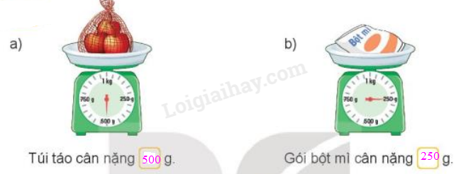  c) Túi táo cân nặng hơn gói bột mì là 250 g.  Túi táo và gói bột mì cân nặng tất cả là 750 g.  - HS trình bày.
2. Luyện tập:
- Mục tiêu:
- Làm quen với khái niệm góc.
- Nhận dạng được góc; phân biệt được góc vuông và góc không vuông.
- Sử dụng được ê ke để kiểm tra góc vuông.
- Qua thực hành, luyện tập, HS phát triển được năng lực giải quyết vấn đề.
- Cách tiến hành
* Luyện tập  Bài 1: GV HD HS làm bài vào phiếu bài tập.  - Yêu cầu HS thực hiện phép tính với đơn vị gam (theo mẫu viết cả tên đơn vị), chẳng hạn:  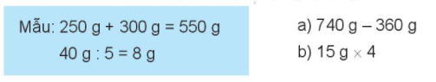  - GV nhận xét, tuyên dương,  GV chốt:  - 740 g - 360 g = 380 g;  - 15 g x 4 = 60 g.  Bài 2. Yêu cầu HS đọc yêu cầu bài.  - GV hướng dẫn học sinh quan sát tranh và liên hệ với thực tế để có biểu tượng, nhận biết, so sánh số cân nặng thích hợp của mỗi con vật rồi nêu được mỗi con gà, con chó, con chim, con bò cân nặng bao nhiêu gam hoặc ki-lô-gam. .  - Yêu cầu HS thảo luận nhóm đôi.  Chọn số cân nặng thích hợp cho mỗi con vật  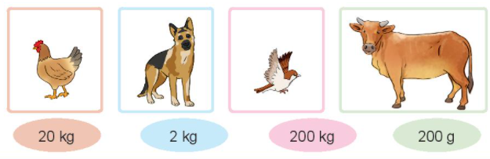  - GV quan sát, nhận xét, tuyên dương. | - HS làm bài vào phiếu bài tập.  Thực hiện tính kết quả phép tính rồi viết kí hiệu đơn vị gam sau kết quả vừa tìm được.  a) 740 g - 360 g = 380 g;  b) b) 15 g x 4 = 60 g.  - HS nhận xét, bổ sung.  - HS đọc yêu cầu bài.  - HS lắng nghe.  - Quan sát tranh rồi làm bài vào phiếu bài tập.  - HS nối mỗi con vật với cân nặng thích hợp.  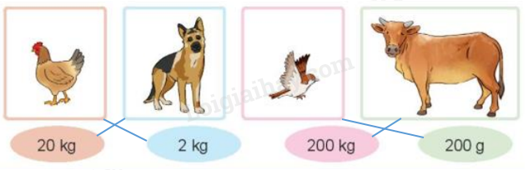  - HS trình bày kết quả của nhóm mình.
3. Vận dụng.
- Mục tiêu:
+ Củng cố những kiến thức đã học trong tiết học để học sinh khắc sâu nội dung.
+ Vận dụng kiến thức đã học vào thực tiễn.
+ Tạo không khí vui vẻ, hào hứng, lưu luyến sau khi học sinh bài học.
+ Qua thực hành, luyện tập, HS phát triển được năng lực giải quyết vấn đề.
- Cách tiến hành:
- GV tổ chức vận dụng bằng các quan sát, trải nghiệm thực hành (cân, đong, đếm, so sánh) với đơn vị gam (g), vận dụng vào giải các bài toán thực tế liên quan.  + Thực hành: Ước lượng cân nặng của một số đồ vật rồi cân để kiểm tra lại.  - Nhận xét tiết học, tuyên dương | - HS tham gia để vận dụng kiến thức đã học vào thực tiễn.  + HS lắng nghe và trả lời.  - HS ước lượng cân nặng một số đồ vật rồi dùng cân để kiểm tra lại.

ĐẠO ĐỨC
CHỦ ĐỀ: HAM HỌC HỎI
Bài 04: EM HAM HỌC HỎI (T3)

I. YÊU CẦU CẦN ĐẠT:
1. Năng lực đặc thù: Sau bài học, học sinh sẽ:
- Biết thể hiện thái độ đồng tình hay không đồng tình với các hành vi, biểu hiện về việc ham học hỏi và không ham học hỏi của người khác.
- Biết cách ứng xử phù hợp với việc ham học hỏi của bản thân.
- Rèn luyện tính ham học hỏi thông qua việc quan sát môi trường xung quanh.
2. Năng lực chung.
- Năng lực tự chủ, tự học: Biết thực hiện tốt những nhiệm vụ trong viết học.
- Năng lực giải quyết vấn đề và sáng tạo: Biết cách ứng xử phù hợp với việc ham học hỏi của bản thân.
- Năng lực giao tiếp và hợp tác: Biết chia sẻ, trao đổi, trình bày trong hoạt động nhóm.
3. Phẩm chất.
- Phẩm chất yêu nước: Có biểu hiện yêu nước qua trình bày cảm xúc của mình.
- Phẩm chất nhân ái: Có ý thức giúp đỡ lẫn nhau trong hoạt động nhóm để hoàn thành nhiệm vụ.
- Phẩm chất chăm chỉ: Chăm chỉ tìm hiểu, ham học hỏi qua đó hoàn thành tốt các nhiệm vụ học tập trong giờ học.
- Phẩm chất trách nhiệm: Giữ trật tự, biết lắng nghe, học tập nghiêm túc.
II. ĐỒ DÙNG DẠY HỌC
- Kế hoạch bài dạy, bài giảng Power point.
- SGK và các thiết bị, học liệu phụ vụ cho tiết dạy.

III. HOẠT ĐỘNG DẠY HỌC
Hoạt động của giáo viên | Hoạt động của học sinh
1. Khởi động:
- Mục tiêu:
+ Tạo không khí vui vẻ, phấn khởi trước giờ học.
+ Kiểm tra kiến thức đã học ở bài trước.
- Cách tiến hành:
- GV tổ chức cho HS xem 1 đoạn video “10 vạn câu hỏi vì sao”  ? Qua video em biết thêm được điều gì?  + GV nhận xét tuyên dương  - GV dẫn dắt vào bài mới. | - HS quan sát, theo dõi  - HS trả lời: (trả lời theo câu hỏi cụ thể trong video GV chọn)
2. Luyện tập:
- Mục tiêu:
+ Biết thể hiện thái độ đồng tình hay không đồng tình với các hành vi, biểu hiện về việc ham học hỏi và không ham học hỏi của người khác.
+ Biết cách ứng xử phù hợp với việc ham học hỏi của bản thân.
- Cách tiến hành:
Hoạt động 1: Em đồng tình hay không đông tình với hành vi, biểu hiện nào sau đây. Vì sao? (Làm việc nhóm 4)  - GV mời HS nêu yêu cầu.  - GV yêu cầu HS thảo luận nhóm 4 bày tỏ ý kiến về từng hành vi, biểu hiện:  a, Bình không tập trung lắng nghe cô giáo giảng bài.  b, Dũng thường xuyên đặt câu hỏi nhờ cô giáo giải đáp.  c, Huệ có thói quen đọc sách và chia sẻ điều đọc được với bạn bè.  d, Trúc hay quan sát, lắng nghe những hiện tượng trong cuộc sống xung quanh.  - Gọi các nhóm nhận xét.  GV nhận xét, chốt. | - 1 HS nêu yêu cầu.  - Các nhóm tiến hành thảo luận:  - Đại diện các nhóm bày tỏ ý kiến.  + Đồng tình với hành động của bạn Dũng tình huống b, bạn Huệ ở tình huống c, và bạn Trúc ở tình huống d vì các bạn có cách hành vi thể hiện việc ham học hỏi như: thường xuyên đăt câu hỏi nhờ cô giáo giải đáp; có thói quen đọc sách và chia sẻ với bạn bè’ hay quan sát, lắng nghe các hiện tượng trong cuộc sống xung quanh.  + Không đồng tình với bạn Bình ở tình huống a vì bạn Bình không tập trung lắng nghe cô giáo giảng bài, như vậy bạn sẽ không tiếp thu được bài học.  - Các nhóm nhận xét.  - HS lắng nghe
Hoạt động 2: Xử lí tình huống (làm việc nhóm 3)  - GV mời HS nêu yêu cầu.  - Gv chia tổ 1, 2 xủa lí tình huống 1; tổ 3 xủ lí tình huống 2.  - GV yêu cầu HS thảo luận nhóm 3 lựa chọn tình huống sắm vai và xử lí tình huống đó.  + Tình huống 1: Trong khi các bạn hào hứng chia sẻ, thảo luận nhóm, Minh và Hoàng vẫn say sưa bàn luận về bộ phim hoạt hình đã xem.  + Tình huống 2: Cô giáo yêu cầu em về nhà sưu tầm chuyện kể về một tấm gương ham học hỏi trong lịch sử Việt nam.  - GV mời các nhóm trình bày.  - GV mời các nhóm khác nhận xét.  - GV nhận xét tuyên dương và kết luận:  + Tình huống 1: HS có thể nhắc nhở Minh và Hoàng giữ trật tự và tập trung, tham gia vào hoạt động thảo luận của nhóm.  + Tình huống 2: HS thu xếp thời gian để sưu tầm câu chuyện trong sách, báo hoặc trên mạng internet, có thể nhờ bố \mẹ, thầy cô, bạn bè hỗ trợ. | - 1 HS nêu yêu cầu.  - Các nhóm tiến hành sắm vai xử lí tình huống  - Các nhóm tiến hành làm việc.  - Đại diện các nhóm trình bày  - Các nhóm khác nhận xét.  - HS lắng nghe, rút kinh nghiệm
3. Vận dụng.
- Mục tiêu:
+ Rèn luyện tính ham học hỏi thông qua việc quan sát môi trường xung quanh.
- Cách tiến hành:
- GV mời HS nêu yêu cầu.  - Cả lớp làm việc cá nhân: - Yêu cầu HS quan sát, theo dõi 1 đoạn video về các hoạt động, sự vật, hiện tượng ở môi trường xung quanh và ghi lại điều mới mẻ đã quan sát được từ hoạt động ấy, có thể chia sẻ lại với bạn những điều đã quan sát được.  + GV yêu cầu HS chia sẻ những điều mà mình đã quan sát được.  - Yêu cầu HS nộp lại cuốn sổ mà mình đã ghi chép được.  - GV nhận xét, tuyên dương.  - Gv cho HS đọc lời khuyên trong SGK  - GV nhận xét giờ học | - 1 HS đọc yêu cầu phần vận dụng.  - Cả lớp làm việc theo yêu cầu của GV.  - 2- 3 HS chia sẻ  - HS thực hiện  - HS lắng nghe  - 1 HS đọc to, lớp đọc thầm

HOẠT ĐỘNG TRẢI NGHIỆM
CHỦ ĐỀ: NHỮNG NGƯỜI SỐNG QUANH EM
Sinh hoạt theo chủ đề: QUAN TÂM ĐẾN NHỮNG NGƯỜI XUNG QUANH

I. YÊU CẦU CẦN ĐẠT
1. Năng lực đặc thù
- HS biết quan tâm, giúp đỡ những người sống xung quanh bằng lời nói và việc làm vừa sức mình.
2. Năng lực chung.
- Năng lực tự chủ, tự học: Biết cách thể hiện sự quan tâm đến những người sống xung quanh.
- Năng lực giải quyết vấn đề và sáng tạo: Thể hiện được sự quan tâm đến những người xung quanh trong một số tình huống cụ thể.
- Năng lực giao tiếp và hợp tác: Biết chia sẻ với bạn về sự quan tâm và cách thể hiện sự quan tâm đối với mọi người.
3. Phẩm chất.
- Phẩm chất nhân ái: Thấu hiểu mọi người, biết quan tâm chia sẻ với mọi người.
- Phẩm chất chăm chỉ: Chịu khó tìm hiểu bài học. Thực hiện những việc tốt để thể hiện sự quan tâm đến mọi người.
- Phẩm chất trách nhiệm: Làm việc tập trung, nghiêm túc, có trách nhiệm trước tập thể lớp.
II. ĐỒ DÙNG DẠY HỌC
- Kế hoạch bài dạy, bài giảng Power point.
- SGK và các thiết bị, học liệu phụ vụ cho tiết dạy.

III. HOẠT ĐỘNG DẠY HỌC
Hoạt động của giáo viên | Hoạt động của học sinh
1. Khởi động:
- Mục tiêu:
+ Tạo không khí vui vẻ, khấn khởi trước giờ học.
- Cách tiến hành:
- GV mở bài hát “Nhà mình rất vui” để khởi động bài học.  + GV cùng chia sẻ với HS về nội dung bài hát.  - GV Nhận xét, tuyên dương.  - GV dẫn dắt vào bài mới | - HS lắng nghe.  - HS Chia sẻ với GV về nội dung bài hát.  - HS lắng nghe.
2. Khám phá:
- Mục tiêu: HS nhận xét được cách thể hiện sự quan tâm tới những người sống xung quanh và ý nghĩa của những việc làm đó.
- Cách tiến hành:
* Hoạt động 1: Nhận xét và chia sẻ (làm việc nhóm – cả lớp)  - GV mời HS đọc yêu cầu.  - GV chia lớp thành các nhóm.  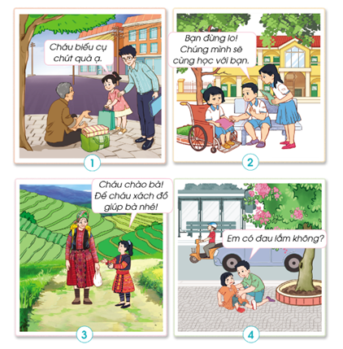  - GV tổ chức cho các nhóm quan sát tranh và thảo luận về cách thể hiện sự quan tâm đến những người xung quanh của các bạn nhỏ trong mỗi bức tranh.  - Chia sẻ trước lớp: Kết thúc thảo luận, GV mời đại diện 2 đến 3 nhóm chia sẻ kết quả trước lớp và nêu bài học rút ra được qua phần thảo luận.  - GV gọi nhận xét.  - GV nhận xét và kết luận:  Quan tâm, giúp đỡ những người sống xung quanh bằng việc làm vừa sức là trách nhiệm của mỗi người trong xã hội. Các em tuy còn nhỏ nhưng cũng cần thể hiện sự quan tâm, giúp đỡ người khác bằng lời nói và việc làm cụ thể, phù hợp với khả năng của mình. | - Học sinh đọc yêu cầu bài.  - HS tiến hành thảo luận nhóm:  + Tranh 1: Bạn nhỏ cùng bố tặng quà cho người vô gia cư.  + Tranh 2: Hai bạn nhỏ động viên một bạn bị đau chân đang lo lắng về việc học tập.  + Tranh 3: Một bạn nhỏ đề nghị giúp bà xách đồ trên đường đi chợ về.  + Tranh 4: Một bạn nhỏ nằng bé gái đứng dậy khi bẻ bị ngã.  - Một số HS đại diện chia sẻ trước lớp.  - HS nhận xét ý kiến của bạn.  - Lắng nghe rút kinh nghiệm.
3. Thực hành
- Mục tiêu:
+ HS được thực hành thể hiện sự quan tâm đến những người sống xung quanh trong một số tình huống cụ thể gần gũi với các em.
- Cách tiến hành:
Hoạt động 2. Thực hành thể hiện sự quan tâm đến những người xung quanh (Làm việc nhóm – cả lớp)  - GV Mời HS đọc yêu cầu bài.  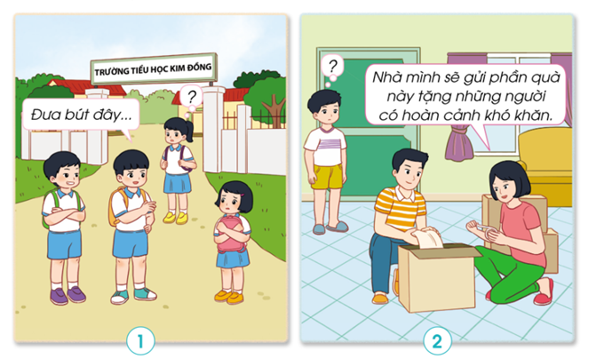  - GV chia lớp thành các nhóm 4.  - GV tổ chức cho các nhóm thảo luận về cách xử lí các tình huống trong SGK trang 39. Các nhóm thể hiện cách xử lí qua hình thức đóng vai. Hai tình huống được đưa ra là:  + Tình huống 1: Một bạn nữ nhìn thấy hai bạn nam đang bắt nạt (cụ thể là do lấy bút) của một em lớp dưới.  + Tình huống 2: Bạn nhỏ thấy cha mẹ đang gói những phần quà để gửi tặng những người gặp hoàn cảnh khó khăn.  - GV quan sát và giúp đỡ những nhóm gặp khó khăn.  Làm việc cả lớp: - Với mỗi tình huống, GV mời 1 đến 2 nhóm thể hiện cách xử lí qua hình thức đóng vai trước lớp.  - Gv nhận xét phần thực hiện của các nhóm.  - Kết thúc hoạt động, GV mời một số HS chia sẻ bài học các em rút ra được qua xử lý tình huống.  GV kết luận: Hằng ngày, các em hãy có những việc làm cụ thể như hỏi han, giúp đỡ, chia sẻ, động viên,... để thể hiện sự quan tâm đến những người xung quanh mình. | - 1 HS đọc yêu cầu bài.  - HS thảo luận nhóm 4, tìm cách xử lí tình huống sau đó phân công và tập đóng vai.  - Các nhóm lên đóng vai, nhóm khác nhận xét và đóng góp ý kiến.  - 1 số HS chia sẻ bài học được rút ra.
4. Vận dụng
- Mục tiêu:
+ Củng cố những kiến thức đã học trong tiết học để học sinh khắc sâu nội dung.
+ Vận dụng kiến thức đã học vào thực tiễn.
+ Tạo không khí vui vẻ, hào hứng, lưu luyến sau khi học sinh bài học.
- Cách tiến hành:
- GV nêu yêu cầu và hướng dẫn học sinh về nhà thực hành thể hiện sự quan tâm đến những người sống xung quanh:  + Quan tâm đến thầy cô, bạn bè trên lớp.  + Quan tâm đến ông bà, bố mẹ, anh chị em, người thân...  + Quan tâm hàng xóm.  +...  - Nhận xét sau tiết dạy, dặn dò về nhà. | - Học sinh tiếp nhận thông tin và yêu cầu để về nhà ứng dụng.  - HS lắng nghe, rút kinh nghiệm

Thứ năm ngày 5 tháng 12 năm 2024
Buổi sáng
TOÁN
CHỦ ĐỀ 5: MỘT SỐ ĐƠN VỊ ĐO ĐỘ DÀI, KHỐI LƯỢNG, DUNG TÍCH, NHIỆT ĐỘ
Bài 32: MI-LI-LÍT (1T) – Trang 89
I. YÊU CẦU CẦN ĐẠT:
1. Năng lực đặc thù:
- Nhận biết được đơn vị đo dung tích mi-li-lít (ml).
- Biết đọc, viết tắt đơn vị đo dung tích mi-li-lít.
- Nhận biết được 1l = 1 000 ml
- Vận dụng vào thực hành đo lượng nước trong các đổ vật theo đơn vị mi-li-lít (ml).
- Thực hiện được đổi đơn vị đo l và ml và phép tính trên các đơn vị đo ml.
- Phát triển năng lực giao tiếp toán học.
2. Năng lực chung.
- Năng lực tự chủ, tự học: lắng nghe, trả lời câu hỏi, làm bài tập.
- Năng lực giải quyết vấn đề và sáng tạo: tham gia trò chơi, vận dụng.
- Năng lực giao tiếp và hợp tác: hoạt động nhóm.
3. Phẩm chất.
- Phẩm chất nhân ái: Có ý thức giúp đỡ lẫn nhau trong hoạt động nhóm để hoàn thành nhiệm vụ.
- Phẩm chất chăm chỉ: Chăm chỉ suy nghĩ, trả lời câu hỏi; làm tốt các bài tập.
- Phẩm chất trách nhiệm: Giữ trật tự, biết lắng nghe, học tập nghiêm túc.
II. ĐỒ DÙNG DẠY HỌC
- Kế hoạch bài dạy, bài giảng Power point.
- SGK và các thiết bị, học liệu phục vụ cho tiết dạy.
- Phiếu học tập nếu tổ chức một số hoạt động theo nhóm.

III. HOẠT ĐỘNG DẠY HỌC
Hoạt động của giáo viên | Hoạt động của học sinh
1. Khởi động:
- Mục tiêu: + Tạo không khí vui vẻ, khấn khởi trước giờ học.
+ Kiểm tra kiến thức đã học về gam
- Cách tiến hành:
- GV tổ chức trò chơi để khởi động bài học.  + Câu 1: Tính: 240 g : 8  125g-27 g  + Câu 2: Gv đưa 1 số dụng cụ đã chuẩ bị để đo dung tích và hỏi các con dự đoán dùng để làm gì , con nêu hiểu biết của mình về các đơn vị đo của nước ,mắm, dầu, xăng...?  - GV Nhận xét, tuyên dương.  - GV dẫn dắt vào bài mới. Hôm nay, chúng ta sẽ họcvề đơn vị đo nhở hơn lít : Mi li lít.” | - HS tham gia trò chơi  + Học sinh thực hiện vào bảng con  240g:8 =30 g  125g-27g=98g  + Nêu ý kiến theo cá nhân học sinh: để đựng và đo các đơn vị của các chất lỏng như xang dầu mắm, nước.... đơn vị thường hay dùng nhất là lít  - HS lắng nghe
2. Khám phá:
- Mục tiêu:
+ Nhận biết được đơn vị đo dung tích mi-li-lít (ml).
+ Biết đọc, viết tắt đơn vị đo dung tích mi-ỉi-lít.
+ Nhận biết được 1 / = 1 000 ml
- Cách tiến hành:
- GV hướng dẫn cho HS nhận biết  - Cho học sinh quan sát hình vẽ và nêu hình vẽ gì? Đọc kênh chữ để biết thông tin cầm tìm hiểu  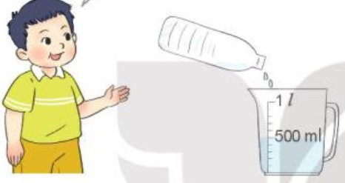  - GV Thực hiện đổ lượng nước từ chai vào ca có chia vạch và nêu lượng nước theo vạch chia của ca chứa, nêu tên đơn vị bài học là mi li lít:  Mi li lít là đơn vị đo dung tích,  viết tắt là ml, 1l = 1000ml  - Lấy ví dụ cách đọc viết về ml: 10 ml, 200ml...  - GV nhận xét, tuyên dương các em biết chỉ đúng và nêu đúng kết quả | - HS lần lượt thực hiện nêu hình vẽ ca đựng nước có chia vạch và đổ chai nước vào ca đo được 500ml  Hs nêu lượng nước Gv đổ vào ca chia vạch, Nêu lại nội dung vừa được học về mi-li-lít và mối quan hệ của lít và mi-li-lít.  - HS làm việc cá nhân
3. Hoạt động.
- Mục tiêu:
+ Thực hành đo lượng nước trong các đổ vật theo đơn vị mi-li-lít (ml).
+Thực hiện được đổi đơn vị đo l và ml và phép tính trên các đơn vị đo ml.
- Cách tiến hành:
Cần cho học sinh thực hiện bằng nước lạnh – nhắc nhở học sinh cẩn thận khi sử dụng phích ở nhà để tránh bị bỏng hay làm vỡ ...tránh bị bỏng
Bài 1: Số? (Làm việc chung cả lớp). Rót hết nước từ bình sang các ca (như hình vẽ) .  - GV mời 1 HS đọc đề bài  - GV mời 1 HS lên cùng làm.  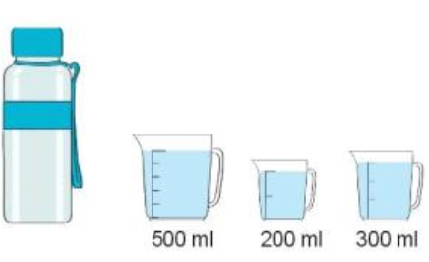  a. Ca A có 500ml nước, ca B có ? ml nước, ca C có ? ml nước.  b. Lúc đầu lượng nước trong bình có là ?ml.  - GV nhận xét tuyên dương.  Bài 2. Điền Số? (Làm việc chung cả lớp).  Trong phích có 1 l nước. Rót nước ở phích sang ba ca (như hình vẽ).  - GV mời 1 HS đọc đề bài  - GV mời 1 HS lên cùng làm.  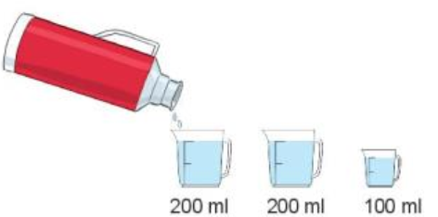  - Trả lời câu hỏi:  a. 1 lít = ... ml  b. Sau khi rót lượng nước trong phích còn lại là ? ml  - GV Nhận xét, tuyên dương. | - 1 HS đọc đề bài.  - 1 HS lên cùng làm với GV.  - Cả lớp quan sát và trả lời câu hỏi:  a. Ca B có 200 ml nước, ca C có 300 ml nước.  b. Lúc đầu lượng nước trong bình có là 1000ml.  - 1 HS đọc đề bài.  - 1 HS lên cùng làm với GV.  - Cả lớp quan sát và trả lời câu hỏi:  a. 1 l =1000ml  b. 1000ml - 200ml - 200ml - 100ml = 500ml. Sau khi rót lượng nước trong phích còn lại 500ml
4. Luyện tập.
- Mục tiêu:
+ Thực hành đo lượng nước trong các đổ vật theo đơn vị mi-li-lít (ml).
+ Thực hiện được đổi đơn vị đo l và ml và phép tính trên các đơn vị đo ml.
- Cách tiến hành:
Bài 1: Tính theo mẫu (làm việc cá nhân):  GV HD thực hiện mẫu:  100ml + 20ml = 120 ml  8ml x 4 = 32ml,  GV yêu cầu học sinh làm bảng và viết vở  a. 120ml -20 ml  b. 12ml x 3  - GV mời HS nhận xét  - GV nhận xét kết quả | - HS đọc đề bài.  + Thực hiện vào bảng con rồi ghi lại vào vở  120ml = 20ml = 100 ml  12ml x 3 = 36 ml  + Học sinh nhận xét bài của bạn khi làm bảng con, đổi vở soát sau khi làm vở.
Bài 2. (Làm việc cá nhân)  Một chai dầu ăn có 750ml dầu .Sau khi mẹ đã dùng để nấu ăn thì trong chai còn lại 350ml dầu. Hỏi mẹ đã dùng bao nhiêu mililít dầu để nấu ăn?  - Gv Chấm 1 số vở, nhận xét đánh giá  - GV Nhận xét, tuyên dương. | - Học sinh đọc yêu cầu đề bài tóm tắt và làm vở, 1 em làm phiếu nhóm, lớp nhận xét bổ sung:  + Tóm tắt  Chai có 750 ml  Đã dùng 350ml  Còn lại? ml  Bài giải  Lượng dầu đã dùng để nấu ăn là:  Hay đã nấu ăn hết số dầu là:  750 - 350= 400(ml)  Đáp số : 400ml
5. Vận dụng.
- Mục tiêu:
+ Củng cố những kiến thức đã học trong tiết học để học sinh khắc sâu nội dung.
+ Vận dụng kiến thức đã học vào thực tiễn.
+ Tạo không khí vui vẻ, hào hứng, lưu luyến sau khi học sinh bài học.
- Cách tiến hành:
- GV tổ chức vận dụng bằng các hình thức như trò chơi “Đổ nước”  - GV dùng ca, cốc đã chuẩn bị ở hoạt động khám phá để chơi theo cách, GV đổ nước ra một số côc, nêu câu hỏi nước trong cốc, nước còn lại trong phích,...  - Nhận xét, tuyên dương (có thể khen, thưởng nếu có điều kiện)  + Chuẩn bị bài sau: luyện tập.  - Nhận xét, tuyên dương | - HS tham gia cơi để vận dụng kiến thức đã học vào thực tiễn.  + HS trả lời theo kết quả do GV đổ ra từng đợt.  - Lắng nghe, rút kinh nghiệm.

TỰ NHIÊN VÀ XÃ HỘI
CHỦ ĐỀ 3: CỘNG ĐỒNG ĐỊA PHƯƠNG
Bài 10: HOẠT ĐỘNG SẢN XUẤT CÔNG NGHIỆP VÀ THỦ CÔNG ( TIẾT 3)

I. YÊU CẦU CẦN ĐẠT:
1. Năng lực đặc thù: Sau khi học, học sinh sẽ:
- Giải thích được sự cần thiết tiêu dùng sản phẩm tiết kiệm, bảo vệ môi trường.
- Chia sẻ với những người xung quanh về sự cần thiết phải tiêu dùng tiết kiệm, bảo vệ môi trường.
2. Năng lực chung.
- Năng lực tự chủ, tự học: Có biểu hiện chú ý học tập, tự giác tìm hiểu bài để hoàn thành tốt nội dung tiết học.
- Năng lực giải quyết vấn đề và sáng tạo:Có biểu hiện tích cực, sáng tạo trong các hoạt động học tập, trò chơi, vận dụng.
- Năng lực giao tiếp và hợp tác:Có biểu hiện tích cực, sôi nổi và nhiệt tình trong hoạt động nhóm. Có khả năng trình bày, thuyết trình… trong các hoạt động học tập.
3. Phẩm chất.
- Phẩm chất nhân ái: Biết trân trọng yêu quý các sản phẩm công nghiệp và thủ công.
- Phẩm chất chăm chỉ: Có tinh thần chăm chỉ học tập, luôn tự giác tìm hiểu bài.
- Phẩm chất trách nhiệm: Giữ trật tự, biết lắng nghe, học tập nghiêm túc.
II. ĐỒ DÙNG DẠY HỌC
- Kế hoạch bài dạy, bài giảng Power point.
- SGK và các thiết bị, học liệu phụ vụ cho tiết dạy.

III. HOẠT ĐỘNG DẠY HỌC
Hoạt động của giáo viên |  | Hoạt động của học sinh
1. Khởi động:
- Mục tiêu:
+ Tạo không khí vui vẻ, khấn khởi trước giờ học.
+ Kiểm tra kiến thức đã học của học sinh ở 2 tiết trước.
- Cách tiến hành:
- GV yêu cầu HS giới thiệu được một trong các sản phẩm của địa phương dựa trên các thông tin, tranh ảnh, vật sưu tầm.  - GV Nhận xét, tuyên dương.  - GV dẫn dắt vào bài mới |  | - 4-5 HS nêu.  - HS nhận xét, bổ sung.
2. Luyện tập
* Mục tiêu:
+ Giải thích được sự cần thiết tiêu dùng sản phẩm tiết kiệm, bảo vệ môi trường.
*Cách tiến hành:
Hoạt động 5: Xử lí tình huống  (làm việc nhóm 4)  - GV mời HS đọc tình huống ở trang 52 SGK.  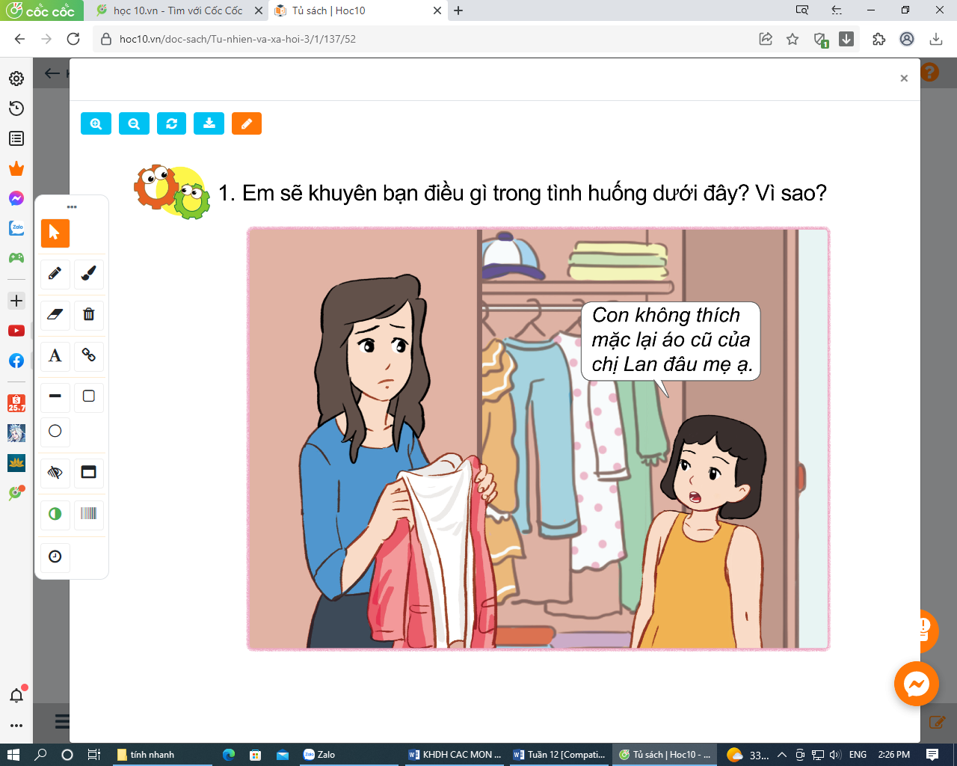  - GV yêu cầu HS thảo luận và đóng vai nhóm 4.  - GV theo dõi và hướng dẫn nhóm chưa chủ động thảo luận, đóng vai thể hiện cách xử lí tình huống theo nhóm 4.  - GV tổ chức chữa bài:  +GV gọi đại diện các nhóm đóng vai.  + GV và cả lớp cùng nhận xét và đánh giá xem nhóm nào đóng vai tốt nhất. Đồng thời giúp các nhóm để hoàn thiện yêu cầu.  - GV tuyên dương nhóm xử lí, đóng vai tốt. | - 2 HS đọc tình huống và cả lớp đọc thầm tình huống nhiều lần, xác định yêu cầu.  - HS thảo luận và đóng vai thể hiện cách xử lí tình huống theo nhóm 4.  - Đại diện nhóm đóng vai vai thể hiện cách xử lí tình huống trước lớp.  - HS nhóm khác nhận xét
3. Vận dụng:
* Mục tiêu:
- Chia sẻ với những người xung quanh về sự cần thiết phải tiêu dùng tiết kiệm, bảo vệ môi trường.
*Cách tiến hành:
Hoạt động: Viết, vẽ hoặc sưu tầm tranh ảnh (làm việc nhóm 6)  - GV mời HS đọc yêu cầu của hoạt động 6.  - GV yêu cầu HS thảo luận nhóm 6 chọn một vấn đề liên quan đến tiêu dùng sản phẩm công nghiệp hoặc thủ công (ví dụ: tiết kiệm điện...) rồi chia sẻ với những người xung quanh.  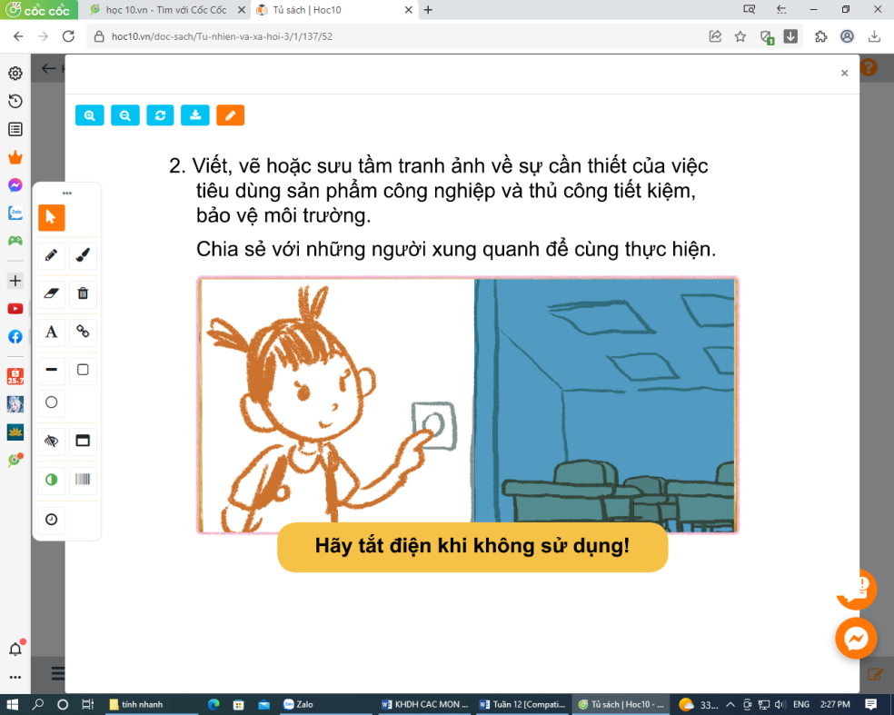  - GV đi hỗ trợ các nhóm hoàn thành sản phẩm của mình.  - GV yêu cầu các nhóm chọn một trong số các sản phẩm mà nhóm mình đã sưu tầm được để giới thiệu trước lớp.  - GV bổ sung, hoàn thiện sản phẩm của các nhóm, tuyên dương nhóm có sản phẩm sáng tạo và ý nghĩa.  - Yêu cầu HS đọc lời nhắc nhở trong SGK.  - GV dặn HS về nhà sưu tầm tranh, ảnh về di tích lịch sử - văn hóa hoặc cảnh quan thiên nhiên để chuẩn bị học bài sau. | - 1 Học sinh đọc yêu cầu bài  - HS thảo luận nhóm 6 thảo luận thể hiện ý tưởng bằng cách vẽ, viết hoặc sưu tầm tranh, ảnh về sự cần thiết phải tiêu dùng tiết kiệm, bảo vệ môi trường.  - Đại diện các nhóm chia sẻ với các bạn về sản phẩm của nhóm mình.  - Nhận xét.  - HS đọc lại.

Buổi chiều

TIẾNG VIỆT
LUYỆN TẬP: MỞ RỘNG VỐN TỪ VỀ BẠN TRONG NHÀ;
BIỆN PHÁP SO SÁNH. (T3)
I. YÊU CẦU CẦN ĐẠT:
1. Năng lực đặc thù:
- Tìm được các từ ngữ về bạn trong nhà theo các nhóm vật nuôi, đồ đạc.
- Mở rộng được vốn từ về bạn trong nhà nhận biết câu văn, câu thơ có sử dụng biện pháp so sánh, tác dụng của biện pháp so sánh.
- Đọc mở rộng theo yêu cầu.
- Phát triển năng lực ngôn ngữ.
2. Năng lực chung.
- Năng lực tự chủ, tự học: lắng nghe, viết bài đúng, kịp thời và hoàn thành các nội dung trong SGK.
- Năng lực giải quyết vấn đề và sáng tạo: tham gia trò chơi, vận dụng.
- Năng lực giao tiếp và hợp tác: Tham gia làm việc nhóm trong các hoạt động học tập.
3. Phẩm chất.
- Phẩm chất yêu nước: Biết tình yêu thương, quý trọng vật nuôi như những người bạn trong nhà.
- Phẩm chất nhân ái: Biết yêu quý và tôn trọng bạn trong làm việc nhóm.
- Phẩm chất chăm chỉ: Chăm chỉ viết bài, trả lời câu hỏi.
- Phẩm chất trách nhiệm: Giữ trật tự, học tập nghiêm túc.
II. ĐỒ DÙNG DẠY HỌC
- Kế hoạch bài dạy, bài giảng Power point.
- SGK và các thiết bị, học liệu phụ vụ cho tiết dạy.

III. HOẠT ĐỘNG DẠY HỌC
Hoạt động của giáo viên | Hoạt động của học sinh
1. Khởi động.
- Mục tiêu: + Tạo không khí vui vẻ, khấn khởi trước giờ học.
- Cách tiến hành:
- GV tổ chức trò chơi để khởi động bài học.  + Câu 1: Đọc 1 bài “Bạn nhỏ trong nhà” trả lời câu hỏi: Em hãy kể đặc điểm chủa chú chó nhỏ ngày đầu tiên về nhà bạn nhỏ?  + Câu 2: Đọc 2 2 đoạn còn lại “Bạn nhỏ trong nhà” trả lời câu hỏi: Bài văn khuyên em điều gì?  - GV nhận xét, tuyên dương  - GV dẫn dắt vào bài mới | - HS tham gia chơi:  - 1 HS đọc bài và trả lời:  + Bạn nhỏ thích về thăm quê.  - 1 HS đọc bài và trả lời: .
2. Khám phá.
- Mục tiêu:
- Tìm được các từ ngữ về bạn trong nhà theo các nhóm vật nuôi, đồ đạc.
- Mở rộng được vốn từ về bạn trong nhà nhận biết câu văn, câu thơ có sử dụng biện pháp so sánh, tác dụng của biện pháp so sánh.
+ Phát triển năng lực ngôn ngữ.
- Cách tiến hành:
2.1. Hoạt động 1: Luyện từ và câu (làm việc cá nhân, nhóm)  Bài 1. Tìm từ ngữ về bạn trong nhà theo hai nhóm:  - Vật nuôi - Đồ đạc  - GV mời cầu HS đọc yêu cầu bài 1.  - Giao nhiệm vụ cho các nhóm làm việc:  - Mời đại diện nhóm trình bày.  - Mời các nhóm nhận xét, bổ sung.  - Nhận xét, chốt đáp án.  Bài 2: Đọc đoạn văn SGK và trả lời câu hỏi. (làm việc nhóm đôi)  - GV mời HS nêu yêu cầu bài tập 2.  - GV giao nhiệm vụ cho HS đọc đoạn văn suy nghĩ trả lời câu hỏi theo cặp  - Mời HS trả lời trước lớp, mỗi Hs trả lời một câu.  - Mời nhóm HS khác nhận xét.  - GV nhận xét, tuyên dương, bổ sung.  Bài 3: Tìm và nêu tác dụng của hình ảnh so sánh trong các đoạn thơ (làm việc nhóm)  - GV yêu cầu HS đọc yêu cầu bài 3.  - GV giao nhiệm vụ làm việc theo nhóm 4, tìm và nêu được các hình ảnh so sánh, tác dụng của hình ảnh so sánh trong từng khổ thơ.  - GV mời các nhóm trình bày kết quả.  - GV yêu cầu các nhóm khác nhận xét.  - GV nhận xét, tuyên dương, chốt đáp án | - 1 HS đọc yêu cầu bài 1  - HS làm việc theo nhóm 2.  - Đại diện nhóm trình bày:  - Các nhóm nhận xét, bổ sung.  - Ghi vào vở  + Vật nuôi: Chó, mèo, trâu, bò, gà, lợn, vịt,,,,  + Đồ đạc: bàn, ghế, tủ lạnh, ti vi, nồi cơm điện, ....  - 1 HS đọc yêu cầu bài tập 2.  - HS đọc và thảo luận, trình bày  + Cánh buồm trên sông được so sánh với con bướm nhỏ.  + Nước sông nhấp nháy được ví với sao bay  - HS đọc yêu cầu bài tập 3.  - Các nhóm làm việc theo yêu cầu.  - Đại diện nhóm trình bày.  - Các nhóm nhận xét chéo nhau.  Các hình ảnh so sánh:  + Khổ thơ 1: Tàu cau như tay xoè rộng, hứng mưa.  + Khổ thơ 2: Trăng tròn như cái đĩa  + Khổ thơ 3: Sương trắng viền quanh núi như một chiếc khăn bông.  + Khổ thơ 4: Lá cây mềm như mây  Tác dụng của các hình ảnh so sánh:  + Làm cho câu văn, câu thơ nêu đặc điểm, miêu tả người, sự vật... Cụ thể hơn, sinh động hơn, dễ cảm nhận hơn. Hình ảnh so sánh cũng giúp cho câu văn, câu thơ hay hơn, dễ hiểu hơn.
3. Vận dụng.
- Mục tiêu:
+ Củng cố những kiến thức đã học trong tiết học để học sinh khắc sâu nội dung.
+ Vận dụng kiến thức đã học vào thực tiễn.
+ Tạo không khí vui vẻ, hào hứng, lưu luyến sau khi học sinh bài học.
+ Phát triển năng lực ngôn ngữ.
- Cách tiến hành:
- GV cho Hs chơi trờ chơi: Tìm nhanh những câu có hình ảnh so sánh  - GV cho HS trao đổi tác dụng của hình ảnh so sánh mà em đã nêu.  - GV giao nhiệm vụ HS về nhà tìm đọc thêm những bài văn, bài thơ,...viết về những hoạt động yêu thích của em trong đó có ít nhất một hình ảnh so sánh.  - Nhận xét, đánh giá tiết dạy. | - HS thi đua nêu các câu có hình ảnh so sánh  - HS trả lời theo ý thích của mình.  - HS lắng nghe, về nhà thực hiện.

TIẾNG VIỆT
LUYỆN TẬP: VIẾT ĐOẠN VĂN TẢ ĐỒ VẬT. (T4)
I. YÊU CẦU CẦN ĐẠT:
1. Năng lực đặc thù:
- HS đọc và hiểu được bài văn “ Cái đồng hồ” và tìm được các từ ngữ tả các bộ phận của đồng hồ.
- Biết tìm được các từ ngữ tả âm thanh của cái đồng hồ
- Biết được các hình ảnh so sánh trong đoạn văn.
- Mở rộng được vốn từ về bạn trong nhà, nhận biết câu văn, câu thơ có sử dụng biện pháp so sánh, tác dụng của biện pháp so sánh.
- Viết được đoạn văn tả đồ vật theo gợi ý.
- Phát triển năng lực ngôn ngữ.
2. Năng lực chung.
- Năng lực tự chủ, tự học: lắng nghe, viết bài đúng, kịp thời và hoàn thành các nội dung trong SGK.
- Năng lực giải quyết vấn đề và sáng tạo: tham gia trò chơi, vận dụng.
- Năng lực giao tiếp và hợp tác: Tham gia làm việc nhóm trong các hoạt động học tập.
3. Phẩm chất.
- Phẩm chất yêu nước: Biết tình yêu thương, quý trọng vật nuôi như những người bạn trong nhà.
- Phẩm chất nhân ái: Biết yêu quý và tôn trọng bạn trong làm việc nhóm.
- Phẩm chất chăm chỉ: Chăm chỉ viết bài, trả lời câu hỏi.
- Phẩm chất trách nhiệm: Giữ trật tự, học tập nghiêm túc.
II. ĐỒ DÙNG DẠY HỌC
- Kế hoạch bài dạy, bài giảng Power point.
- SGK và đồng hồ, một số đồ vật để quan sát viết đoạn văn.

III. HOẠT ĐỘNG DẠY HỌC
Hoạt động của giáo viên | Hoạt động của học sinh
1. Khởi động.
- Mục tiêu: + Tạo không khí vui vẻ, khấn khởi trước giờ học.
- Cách tiến hành:
- GV tổ chức trò chơi để khởi động bài học.  +Thi tìm nhanh nối tiếp mỗi em nêu 1 câu văn có hình hình so sánh  + Cho HS chia sẻ tác dụng của hình ảnh so sánh  - GV nhận xét, tuyên dương  - GV dẫn dắt vào bài mới | - HS tham gia chơi:  - Lần lượt 5-7 nêu các câu có hình ảnh so sánh.  - HS chia sẻ
2. Khám phá.
- Mục tiêu:
- HS đọc và hiểu được bài văn “ Cái đồng hồ” và tìm được các từ ngữ tả các bộ phận của đồng hồ.
- Biết tìm được các từ ngữ tả âm thanh của cái đồng hồ
- Biết được các hình ảnh so sánh trong đoạn văn.
- Mở rộng được vốn từ về bạn trong nhà nhận biết câu văn, câu thơ có sử dụng biện pháp so sánh, tác dụng của biện pháp so sánh.
- Viết được đoạn văn tả đồ vật theo gợi ý.
+ Phát triển năng lực ngôn ngữ.
- Cách tiến hành:
2.1. Hoạt động 1: Đọc – hiểu bài: Cái đồng hồ (làm việc cá nhân, nhóm)  - GV mời cầu HS đọc yêu cầu bài 1.  - Giao nhiệm vụ cho các nhóm làm việc: Bài tập a, b trong SGK  - Mời đại diện nhóm trình bày.  - Mời các nhóm nhận xét, bổ sung.  - Nhận xét, chốt đáp án.  Cho HS quan sát cái đồng hồ.  2.2. Hoạt động 2: Viết đoạn văn tả một đồ vật mà em yêu thích.  a. Nhận biết tên đồ vật, biết được đặc điểm của các bộ phận, màu sắc, chất liệu đồ vật đã nêu. Biết được công dụng của đồ vật đó và nêu được suy nghĩ của em về đồ vật đó.. (làm việc chung cả lớp)  - GV yêu cầu HS đọc yêu cầu bài 1.  - GV yêu cầu HS suy nghĩ trả lời từng ý  - GV yêu cầu HS khác nhận xét.  - GV nhận xét, tuyên dương và chốt đáp án.  b. Thực hành Viết đoạn văn tả một đồ vật mà em yêu thích. (làm việc cá nhân)  GV quan sát, giúp đỡ, tư vấn kịp thời.  2.3. Hoạt động 2: Chia sẻ đoạn văn tả một đồ vật mà em yêu thích. ( Nhóm, cả lớp  - GV mời HS đọc nhóm chia sẻ và chọn bàn trình bày trước lớp.  - GV yêu cầu HS trình bày kết quả.  - GV mời HS nhận xét.  - GV nhận xét, tuyên dương, bổ sung.  - GV nhận xét, tuyên dương, bổ sung. | - 1 HS đọc yêu cầu bài 1  - HS làm việc theo nhóm 2.  - Đại diện nhóm trình bày:  - Các nhóm nhận xét, bổ sung.  - KQ: a.Tìm từ ngữ:  + Tả bộ phận của đồng hồ:  -Vỏ bằng nhựa màu trắng.  -Cái kim của nó cứ sáng loé lên như đom đóm  + Tả âm thanh của cái đồng hồ:  -Tiếng chuông reo vang nhà.  - Tiếng kim tí tách tí tách..  b. Câu văn có hình ảnh so sánh:  Đặc biệt tối không có đèn.... Cái kim của nó sáng loé lên như đom đóm. Suốt tháng ngày, đồng hồ tí tách..... giờ ăn, giờ học..  - HS đọc yêu cầu bài tập 1.  - HS suy nghĩ và trả lời.  - HS nhận xét trình bày của bạn.  - HS viết vào vở  -Nhóm hoạt động, góp ý, sửa chữa các bạn và chọn đại diện trình bày trước lớp.  - HS nhận xét bạn trình bày.  - HS lắng nghe, điều chỉnh.
3. Vận dụng.
- Mục tiêu:
+ Củng cố những kiến thức đã học trong tiết học để học sinh khắc sâu nội dung.
+ Vận dụng kiến thức đã học vào thực tiễn.
+ Tạo không khí vui vẻ, hào hứng, lưu luyến sau khi học sinh bài học.
+ Phát triển năng lực ngôn ngữ.
- Cách tiến hành:
- GV cho Hs nêu một số âm thanh của một số đồ vật, con vật được tác giả dùng so sánh  - GV trao đổi những về những hoạt động HS yêu thích trong câu em đã nêu.  - GV giao nhiệm vụ HS về nhà tìm đọc thêm những bài văn, bài thơ,...viết về những hoạt động yêu thích của em trong đó có hình ảnh so sánh.  - Nhận xét, đánh giá tiết dạy. | - HS đọc xung phong nêu.  - HS trả lời theo ý thích của mình.  - HS lắng nghe, về nhà thực hiện.

TOÁN
ÔN LUYỆN BÀI 30: Mi – li – mét (tiết 2)

I. YÊU CẦU CẦN ĐẠT:
1. Kiến thức, kĩ năng:
- Giúp học sinh củng cố kiến thức, kĩ năng:
+ Nhận biết được đơn vị đo độ dài mi-li-mét.
+ Biết đọc viết tắt đơn vị đo độ dài mi-li-mét.
+ Biết được mối liên hệ hai số đo độ dài mi-li-mét và xăng-ti-mét.
+ Phát triển năng lực lập luận, tư duy toán học và năng lực giao tiếp toán học
2. Năng lực chung:
- Năng lực tự chủ, tự học: lắng nghe, trả lời câu hỏi, làm bài tập.
- Năng lực giải quyết vấn đề và sáng tạo: tham gia trò chơi, vận dụng.
- Năng lực giao tiếp và hợp tác: hoạt động nhóm.
3. Phẩm chất:
- Phẩm chất nhân ái: Có ý thức giúp đỡ lẫn nhau trong hoạt động nhóm để hoàn thành nhiệm vụ.
- Phẩm chất chăm chỉ: Chăm chỉ suy nghĩ, trả lời câu hỏi; làm tốt các bài tập.
- Phẩm chất trách nhiệm: Giữ trật tự, biết lắng nghe, học tập nghiêm túc.
II. ĐỒ DÙNG DẠY HỌC
1. Giáo viên: Vở bài tập Toán; các hình ảnh trong SGK
2. Học sinh: Vở bài tập toán, bút, thước
III. CÁC HOẠT ĐỘNG DẠY - HỌC CHỦ YẾU:
Hoạt động của giáo viên | Hoạt động của học sinh
1. HĐ Khởi động  - GV tổ chức cho Hs hát  - GV dẫn dắt vào bài mới  - Gv nêu yêu cầu cần đạt của tiết học: | - HS thực hiện  - HS lắng nghe
2. HĐ Luyện tập, thực hành.  Hoạt động 1: GV giao BT cho HS làm bài.  - Gv lệnh: HS đạt chuẩn làm bài 1, 2, 3, 4/ 77 Vở Bài tập Toán.  - GV cho Hs làm bài trong vòng 15 phút.  - Gv quan sát, giúp đỡ, nhắc nhở tư thế ngồi học cho Hs; chấm chữa bài và gọi Hs đã được cô chấm chữa lên làm bài.  - HS làm xong bài GV cho HS đổi vở kiểm tra bài cho nhau. | - HS đánh dấu bài tập cần làm vào vở.  -Hs làm bài  - HS cùng bàn đổi vở kiểm tra bài.
Hoạt động 2: Chữa bài:  - GV gọi HS chữa lần lượt các bài:  * Bài 1: Viết số thích hợp vào chỗ chấm/VBT tr.77  a) 150mm + 400mm = … mm  45mm + 2mm = …mm  b) 450mm – 180mm = …mm  72mm – 34mm = …mm  c) 37mm x 2 = …mm  72mm : 3 = …mm  - GV cho HS chữa bài.  - GV nhận xét bài làm trên bảng, khen học sinh thực hiện tốt.  Gv chốt thực hiện được phép tính công, trừ, nhân, chia đơn giản số đo mi-li-mét.. | - HS nối tiếp trả lời  a) 150mm + 400mm = 550 mm  45mm + 2mm = 47mm  b) 450mm – 180mm = 270mm  72mm – 34mm = 38mm  c) 37mm x 2 = 74mm  72mm : 3 = 24mm  - Học sinh nhận xét
* Bài 2: Viết số thích hợp vào chỗ chấm(VBT/77)  - GV cho 2 bạn lên thực hiện với hình thức trò chơi: “Ai nhanh, Ai đúng?”  - GV hỏi: giảm đi một số lần làm phép tính gì?  Gấp lên một số lần làm phép tính gì?  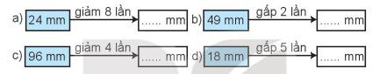  - Cho học sinh nhận xét  - GV nhận xét, khen học sinh nhanh – đúng và chốt đáp án.  Gv chốt cách thực hiên phép toán gấp một số lên một só làn và giảm một số đi một số lần. | - HS lắng nghe câu hỏi  + Phép tính chia  + Phép tính nhân.  - HS lắng nghe cách thực hiện  - HS thực hiện làm bài  a) 3mm  b) 98mm  c) 24mm  d) 90mm  - HS nhận xét  - HS lắng nghe, quan sát
* Bài 3: VBT/77  Một búp măng ngày hôm qua cao 173mm so với mặt đất. Ngày hôm nay búp măng đó đã cao 292mm so với mặt đất. Hỏi sau một ngày, búp măng đó cao thêm được bao nhiêu mi-li-mét?  - GV cho học sinh lên thực hiện  - GV nhận xét, khen, chốt kiến thức  Gv chốt cách giải toán có lời văn liên quan đến đơn vị mm | - 1HS lên bảng làm bài  Bài giải  Sau một ngày, búp măng đó cao thêm được số mi-li-mét là:  292 – 173 = 119 (mi-li-mét)  Đáp số: 119mm
* Bài 4: VBT/77.  - GV gọi 1 hs nêu  Lượng mua đo được vào ngày thứu Ba là 17mm. Ngày thứ Tư cùng tuần đó lượng mưa đo được gấp 4 lần ngày thứ Ba. Hỏi lượng mua đó được vào ngày thứ Tư là bao nhiêu mi-li-mét?  - GV nhận xét, chốt kết quả:  + Các trang bị mất được ghi số XII (mười hai) và XIII (mười ba).  Gv chốt cách giải toán có lời văn liên quan đến đơn vị mm | -Hs nêu kết quả:  Bài giải  Lượng mưa đo được vào ngày thứ Tư là:  17 x 4 = 68 (mi-li-mét)  Đáp số 68 mm
3. HĐ Vận dụng  - - GV tổ chức vận dụng bằng các hình thức như trò chơi, hái hoa,...sau bài học để học sinh biết thực hiện phép tính cộng , trừ có đơn vị đo mm  - GV nhận xét giờ học.  - GV dặn HS về xem lại bài và chuẩn bị bài sau. | - HS tham gia để vận dụng kiến thức đã học vào thực tiễn  - HS lắng nghê.

Thứ sáu ngày 6 tháng 12 năm 2024
TOÁN
Bài 33: NHIỆT ĐỘ. ĐƠN VỊ ĐO NHIỆT ĐỘ ( Trang 91 )

I. YÊU CẦU CẦN ĐẠT:
1. Năng lực đặc thù: Giúp học sinh
- Nhận biết, cảm nhận được nóng hơn, lạnh hơn. Từ đó bước đầu làm quen biểu tượng nhiệt độ.
- Nhận biết được đơn vị đo nhiệt độ (ºC) . Đọc, viết được đơn vị đo nhiệt độ (ºC)
- Nhận biết và bước đầu làm quen,sử dụng được nhiệt kế đo nhiệt độ không khí và nhiệt kế đo thân nhiệt.
- Qua hoạt động quan sát thời tiết, đọc bản tin dự báo thời tiết, nhiệt độ không khí, qua hoạt động theo dõi nhiệt độ cơ thể ( lúc bình thường, lúc nóng sốt ...), HS phát triển năng lực giải quyết vấn đề, lập luận, tư duy toán học và năng lực giao tiếp toán.
2. Năng lực chung.
- Năng lực tự chủ, tự học: lắng nghe, trả lời câu hỏi, làm bài tập.
- Năng lực giải quyết vấn đề và sáng tạo: tham gia trò chơi, vận dụng.
- Năng lực giao tiếp và hợp tác: hoạt động nhóm.
3. Phẩm chất.
- Phẩm chất nhân ái: Có ý thức giúp đỡ lẫn nhau trong hoạt động nhóm để hoàn thành nhiệm vụ.
- Phẩm chất chăm chỉ: Chăm chỉ suy nghĩ, trả lời câu hỏi; làm tốt các bài tập.
- Phẩm chất trách nhiệm: Giữ trật tự, biết lắng nghe, học tập nghiêm túc.
II. ĐỒ DÙNG DẠY HỌC
- Kế hoạch bài dạy, bài giảng Power point.
- SGK và các thiết bị, học liệu phụ vụ cho tiết dạy.

III. HOẠT ĐỘNG DẠY HỌC
Hoạt động của giáo viên | Hoạt động của học sinh
1. Khởi động:
- Mục tiêu: + Tạo không khí vui vẻ, khấn khởi trước giờ học.
- Cách tiến hành:
- GV tổ chức hát tập thể  - GV Nhận xét, tuyên dương.  - GV dẫn dắt vào bài mới | - HS tham gia hát  - HS lắng nghe.
2. Khám phá
Mục tiêu:
- Nhận biết, cảm nhận được nóng hơn, lạnh hơn. Từ đó bước đầu làm quen biểu tượng nhiệt độ.
- Nhận biết được đơn vị đo nhiệt độ (^{O}C) . Đọc, viết được đơn vị đo nhiệt độ (^{O}C)
- Nhận biết và bước đầu làm quen,sử dụng được nhiệt kế đo nhiệt độ không khí và nhiệt kế đo thân nhiệt.
- Cách tiến hành:
Bài 1. (Làm việc cá nhân)  - GV cho HS và nêu yêu cầu bài1.  - Cho HS quan sát bảng sau:  Buổi Sáng Trưa Đêm  Nhiệt độ 27ºC 36ºC 15ºC  -Yêu cầu HS trả lời các câu hỏi:  + Từng buổi trong ngày là bao nhiêu độ?  + Thấp nhất là bao nhiêu độ, cao nhất là bao nhiêu độ?  - GV nhận xét và chốt đáp án đúng.  Bài 2: ( Làm việc nhóm )  - GV cho các nhóm nêu yêu cấu bài 2 và thảo luận  - Cho nhóm thảo luận thống nhất kết quả và báo cáo trước lớp.  - GV nhận xét, tuyên dương.  Bài 3: ( Làm việc cả lớp)  - GV gọi HS nêu hoạt động ở nhà  - Giao nhiệm vụ cho các em thực hiện ý a và b của bài | - HS đọc yêu cầu trong sách HS  -HS trả lời  -HS nhận xét bổ sung cho nhau  -Đại diện các nhóm đọc yêu cầu bài 2  - HS làm việc theo nhóm và báo cáo kết quả:  + Nếu nhiệt độ cơ thể của người bình thường là 37ºC thì  38ºC, 39ºC là nhiệt độ cao hơn nhiệt độ cơ thể người bình thường  - HS nhận xét bổ sung cho nhau  -HS thực hiện  - HS lắng nghe
3. Vận dụng.
- Mục tiêu:
+ Củng cố những kiến thức đã học trong tiết học để học sinh khắc sâu nội dung.
+ Vận dụng kiến thức đã học vào thực tiễn.
+ Tạo không khí vui vẻ, hào hứng, lưu luyến sau khi học sinh bài học.
- Cách tiến hành:
- GV tổ chức cho HS thực hành cặp nhiệt độ cơ thể và đo nhiệt độ không khí  - Nhận xét, tuyên dương | - HS tham gia để vận dụng kiến thức đã học vào thực tiễn.

TIẾNG VIỆT
CHỦ ĐIỂM: MÁI NHÀ YÊU THƯƠNG
ÔN LUYỆN Bài 24: BẠN NHỎ TRONG NHÀ

I. YÊU CẦU CẦN ĐẠT:
1. Năng lực đặc thù:
- Củng cố kĩ năng đọc đúng từ ngữ, biết ngắt, nghỉ sau các dấu câu, đảm bảo đúng tốc độ đọc, đọc bài lưu loát, biết đọc nhấn giọng một số từ ngữ trong bài.
- Giúp HS hiểu nội dung bài: Vật nuôi trong nhà là những người bạn của chúng ta. Tình cảm thân thiết, gắn bó giữa bạn nhỏ và chú chó Cúp. Qua đó khuyên các em biết yêu quý vật nuôi trong nhà.
2. Năng lực chung.
- Năng lực tự chủ, tự học: lắng nghe, đọc bài và trả lời các câu hỏi. Nêu được nội dung bài.
- Năng lực giải quyết vấn đề và sáng tạo: tham gia trò chơi, vận dụng.
- Năng lực giao tiếp và hợp tác: tham gia đọc trong nhóm.
3. Phẩm chất.
- Phẩm chất yêu nước: Biết bày tỏ tình cảm với người thân qua cử chỉ, lời nói, hành động.
- Phẩm chất nhân ái: Biết phát triển tình cảm yêu quý, quan tâm đối với người thân trong gia đình.
- Phẩm chất chăm chỉ: Chăm chỉ đọc bài, trả lời câu hỏi.
- Phẩm chất trách nhiệm: Giữ trật tự, học tập nghiêm túc.
II. ĐỒ DÙNG DẠY HỌC
1. Giáo viên: SGK, Vở bài tập Tiếng Việt; các hình ảnh trong SGK
2. Học sinh: SGK, Vở bài tập Tiếng Việt, bút, thước
III. CÁC HOẠT ĐỘNG DẠY - HỌC CHỦ YẾU:
Hoạt động của giáo viên | Hoạt động của học sinh
1. HĐ khởi động  - GV tổ chức trò chơi để khởi động bài học.  + Câu 1: Đọc thuộc lòng 2 khổ thơ bài “Tôi yêu em tôi” và trả lời câu hỏi : Tìm những chi tiết em thích nhất trong khỏ thơ em vừa đọc?  + GV nhận xét, tuyên dương.  + Câu 2: Đọc 2 câu ca dao, tục ngữ nói về tình cảm anh chị em. Câu ca dao, tục ngữ đó khuyên chúng ta điều gì?  - GV Nhận xét, tuyên dương.  - GV dẫn dắt vào bài mới | - HS tham gia trò chơi.  + Đọc và trả lời câu hỏi theo suy nghĩ của mình.  + Đọc và trả lời câu hỏi;  - HS lắng nghe.
2. HĐ Luyện tập, thực hành.  Hoạt động 1: Luyện đọc.  - Gọi 1 HS đọc cả bài .  - GV gọi Hs nêu từ khó đọc, câu dài, ngắt nghỉ, nhấn giọng  - GV: yêu cầu HS ngồi theo nhóm 4 luyện đọc.  - Gọi 1 HS lên cho các nhóm chia sẻ phần luyện đọc.  - Các nhóm khác lắng nghe và nhận xét các bạn đọc đúng yêu cầu chưa và giúp bạn đọc đúng theo yêu cầu.  - GV theo dõi các nhóm đọc bài.  - Gọi các nhóm đọc. HSNX.  - GVNX: (VD: Nhóm bạn … đọc đúng, đám bảo tốc độ hoặc nhóm bạn…. đọc bài lưu loát và đã biết đọc hay bài đọc.  - (HS, GV nhận xét theo TT 27) | - HS đọc bài.  - Luyện đọc từ khó: khe khẽ, bé xíu, ngoáy tít, làm nũng mẹ, quấn quýt…  - Luyện đọc ngắt nghỉ câu dài: (đoạn 2)  - Học sinh làm việc trong nhóm 4  - HS đọc bài
Hoạt động 2: Tìm hiểu nội dung bài  - GV giao bài tập HS làm bài.  - GV lệnh HS đạt chuẩn làm bài tập 1, 2, 3/ 54, 55 Vở Bài tập Tiếng Việt.  - GV cho Hs làm bài trong vòng 10 phút.  - Gv quan sát, giúp đỡ, nhắc nhở tư thế ngồi học cho Hs; chấm chữa bài.  - HS làm xong bài GV cho HS đổi vở kiểm tra bài cho nhau. | - HS đánh dấu bài tập cần làm vào vở.  - Hs làm bài
Hoạt động 3: Chữa bài  - Gv Gọi 1 Hs lên điều hành phần chia sẻ trước lớp.  * Bài 1/52  - Đọc câu chuyện, bài văn, bài thơ,… về tình cảm giữa những người thân trong gia đình hoặc tình cảm với mọi vật trong nhà (vật nuôi, đồ đạc,….) và viết thông tin vào phiếu đọc sách. | - 1 Hs lên chia sẻ.  - HS đọc và tự làm phiếu đọc sách theo sự HD của GV.
* Bài 2/54  - Tìm từ ngữ về bạn trong nhà và viết vào bảng theo mẫu  - Gọi Hs nêu nối tiếp bài làm  - Gv, Hs nhận xét chốt bài làm đúng | - HS thực hiện yêu cầu  + Vật nuôi: mèo, chó, gà, bò, lợn, vịt,….  + Đồ đạc: ti-vi, tủ lạnh, máy giặt, điều hoà, bếp,…
* Bài 3/54-55  - Đọc đoạn văn dưới đây và trả lời câu hỏi.  + Cánh buồm trên sông được so sánh với sự vật nào?  + Nước sông nhấp nháy được ví với sự vật nào?  - GV gọi HS đọc đoạn văn.  - HS có 3 phút suy nghĩ câu trả lời.  - Gọi Hs nêu nối tiếp bài làm  - Gv, Hs nhận xét chốt bài làm đúng  GV chốt: ……. | - HS lắng nghe.  - HS suy nghĩ trả lời câu hỏi.  + Cánh buồm trên sông được so sánh với một con bướm nhỏ.  + Nước sông nhấp nháy được ví với sao bay.
3. HĐ Vận dụng  - Gọi 1 HS đọc lại cả bài  H: Hãy nêu lại nội dung của bài  GV chốt: Vật nuôi trong nhà là những người bạn của chúng ta. Tình cảm thân thiết, gắn bó giữa bạn nhỏ và chú chó Cúp. Qua đó khuyên các em biết yêu quý vật nuôi trong nhà.  - Nhận xét giờ học.  - Dặn chuẩn bị bài sau | - Hs đọc bài.  - HS nêu  - HS lắng nghe

TIẾNG VIỆT
CHỦ ĐIỂM: MÁI NHÀ YÊU THƯƠNG
ÔN LUYỆN Bài 24: BẠN NHỎ TRONG NHÀ (tiết 2)

I. YÊU CẦU CẦN ĐẠT:
1. Năng lực đặc thù:
- Củng cố về mở rộng được vốn từ về bạn trong nhà nhận biết câu văn, câu thơ có sử dụng biện pháp so sánh, tác dụng của biện pháp so sánh.
2. Năng lực chung.
- Năng lực tự chủ, tự học: lắng nghe, đọc bài và trả lời các câu hỏi. Nêu được nội dung bài.
- Năng lực giải quyết vấn đề và sáng tạo: tham gia trò chơi, vận dụng.
- Năng lực giao tiếp và hợp tác: tham gia đọc trong nhóm.
3. Phẩm chất.
- Phẩm chất yêu nước: Biết bày tỏ tình cảm với người thân qua cử chỉ, lời nói, hành động.
- Phẩm chất nhân ái: Biết phát triển tình cảm yêu quý, quan tâm đối với người thân trong gia đình.
- Phẩm chất chăm chỉ: Chăm chỉ đọc bài, trả lời câu hỏi.
- Phẩm chất trách nhiệm: Giữ trật tự, học tập nghiêm túc.
II. ĐỒ DÙNG DẠY HỌC
1. Giáo viên: SGK, Vở bài tập Tiếng Việt; các hình ảnh trong SGK
2. Học sinh: SGK, Vở bài tập Tiếng Việt, bút, thước
III. CÁC HOẠT ĐỘNG DẠY - HỌC CHỦ YẾU:
Hoạt động của giáo viên | Hoạt động của học sinh
1. HĐ khởi động  - GV tổ chức cho Hs hát  - GV dẫn dắt vào bài mới  - Gv nêu yêu cầu cần đạt của tiết học:  + Giúp học sinh củng cố kiến thức, làm được các bài tập trong vở bài tập. | - HS thực hiện  - HS lắng nghe
2. HĐ Luyện tập, thực hành.
Hoạt động 1: HDHS làm bài tập  - GV giao bài tập HS làm bài.  - GV lệnh HS đạt chuẩn làm bài tập 4, 5/ 54, 55 Vở Bài tập Tiếng Việt.  - GV cho Hs làm bài trong vòng 10 phút.  - Gv quan sát, giúp đỡ, nhắc nhở tư thế ngồi học cho Hs; chấm chữa bài.  - HS làm xong bài GV cho HS đổi vở kiểm tra bài cho nhau. | - HS đánh dấu bài tập cần làm vào vở.  - Hs làm bài
Hoạt động 2: Chữa bài  - Gv Gọi 1 Hs lên điều hành phần chia sẻ trước lớp. | - 1 Hs lên chia sẻ.
Bài 4 /53. Gạch dưới câu thơ có hình ảnh so sánh..  - GV cho HS nhận xét bài.  GV chốt: ……. | - HS làm bài  + Tàu vươn giữa trời/ Như tay xoè rộng.  + Trăng tròn như cái đĩa.  + Sương trắng viền quanh núi./ Như một chiếc khăn bông.  + Lá mềm như mây.  - HS nhận xét.
Bài 5/53.  Viết 1 – 2 câu tả một đồ đạc trong nhà em, trong đó có sử dụng biện pháp so sánh.  - GV cho HS chữa bài từng câu, sửa lại những câu bị lặp từ, sai chính tả.  - GV nhận xét, tuyên dương | - HS tự viết theo ý hiểu của mình.  + Chiếc đồng hồ báo thức như một người bạn thân thiết lúc nào cũng gọi em thức dậy đúng giờ..  - HS lắng nghe.
3. HĐ Vận dụng  - GV cho Hs chơi trờ chơi: Tìm nhanh những câu có hình ảnh so sánh  - GV cho HS trao đổi tác dụng của hình ảnh so sánh mà em đã nêu.  - GV giao nhiệm vụ HS về nhà tìm đọc thêm những bài văn, bài thơ,...viết về những hoạt động yêu thích của em trong đó có ít nhất một hình ảnh so sánh.  - Nhận xét, đánh giá tiết dạy | - HS thi đua nêu các câu có hình ảnh so sánh  - HS trả lời theo ý thích của mình.  - HS lắng nghe, về nhà thực hiện.

HOẠT ĐỘNG TRẢI NGHIỆM
CHỦ ĐỀ: NHỮNG NGƯỜI SỐNG QUANH EM
Sinh hoạt cuối tuần: MÓN QUÀ YÊU THƯƠNG

I. YÊU CẦU CẦN ĐẠT:
1. Năng lực đặc thù:
- Thể hiện sự quan tâm tới những người xung quanh qua những việc làm cụ thể
- Học sinh biết chuẩn bị được những đồ dùng, dụng cụ cần thiết để hoàn thành sản phẩm là món quà tặng một người sống quanh em.
2. Năng lực chung.
- Năng lực tự chủ, tự học: Biết chuẩn bị các đồ dùng để làm sản phẩm.
- Năng lực giải quyết vấn đề và sáng tạo: Biết trang trí trang trí sản phẩm đẹp, khéo léo và sáng tạo.
- Năng lực giao tiếp và hợp tác: Biết chia sẻ với bạn về hiểu biết của mình về sản phẩm.
3. Phẩm chất.
- Phẩm chất nhân ái: Tôn trọng bạn, biết lắng nghe những chia sẻ về sản phẩm mà bạn đưa ra. Yêu thích sản phẩm của mình và của bạn.
- Phẩm chất chăm chỉ: Chịu khó tìm hiểu cách làm sản phẩm để giới thiệu với các bạn những ý tưởng trang trí sản phẩm phù hợp, sáng tạo.
- Phẩm chất trách nhiệm: Làm việc tập trung, nghiêm túc, có trách nhiệm.
II. ĐỒ DÙNG DẠY HỌC
- Kế hoạch bài dạy, bài giảng Power point.
- SGK và các thiết bị, học liệu phục vụ cho tiết dạy.

III. HOẠT ĐỘNG DẠY HỌC
Hoạt động của giáo viên | Hoạt động của học sinh
1. Khởi động:
- Mục tiêu:
+ Tạo không khí vui vẻ, khấn khởi trước giờ học.
+ Có thái độ yêu quý những người xung quanh.
- Cách tiến hành:
- GV mở bài hát “Mùa xuân tươi xanh” để khởi động bài học.  + GV cùng trao đổi với HS về nội dung bài hát.  - GV Nhận xét, tuyên dương.  - GV dẫn dắt vào bài mới. | - HS lắng nghe.  - HS trả lời về nội dung bài hát.  - HS lắng nghe.
2. Sinh hoạt cuối tuần:
- Mục tiêu: Đánh giá kết quả hoạt động trong tuần, đề ra kế hoạch hoạt động tuần tới..
- Cách tiến hành:
* Hoạt động 1: Đánh giá kết quả cuối tuần. (Làm việc nhóm 2)  - GV yêu cầu lớp Trưởng (hoặc lớp phó học tập) đánh giá kết quả hoạt động cuối tuần. Yêu cầu các nhóm thảo luận, nhận xét, bổ sung các nội dung trong tuần.  + Kết quả sinh hoạt nền nếp.  + Kết quả học tập.  + Kết quả hoạt động các phong trào.  - GV mời các nhóm nhận xét, bổ sung.  - GV nhận xét chung, tuyên dương. (Có thể khen, thưởng,...tuỳ vào kết quả trong tuần)  * Hoạt động 2: Kế hoạch tuần tới. (Làm việc nhóm 4)  - GV yêu cầu lớp Trưởng (hoặc lớp phó học tập) triển khai kế hoạch hoạt động tuần tới. Yêu cầu các nhóm thảo luận, nhận xét, bổ sung các nội dung trong kế hoạch.  + Thực hiện nền nếp trong tuần.  + Thi đua học tập tốt.  + Thực hiện các hoạt động các phong trào.  - GV mời các nhóm nhận xét, bổ sung.  - GV nhận xét chung, thống nhất, và biểu quyết hành động. | - Lớp Trưởng (hoặc lớp phó học tập) đánh giá kết quả hoạt động cuối tuần.  - HS thảo luận nhóm 2: nhận xét, bổ sung các nội dung trong tuần.  - Một số nhóm nhận xét, bổ sung.  - Lắng nghe rút kinh nghiệm.  - 1 HS nêu lại nội dung.  - Lớp Trưởng (hoặc lớp phó học tập) triển khai kế hoạt động tuần tới.  - HS thảo luận nhóm 4: Xem xét các nội dung trong tuần tới, bổ sung nếu cần.  - Một số nhóm nhận xét, bổ sung.  - Cả lớp biểu quyết hành động bằng giơ tay.
3. Sinh hoạt chủ đề.
- Mục tiêu: Học sinh biết chuẩn bị được những đồ dùng, dụng cụ cần thiết để hoàn thành sản phẩm một món quà tặng một người sống quanh em.
- Cách tiến hành:
Hoạt động 3. Lựa chọn sản phẩm. (Làm việc cá nhân)  - GV nêu yêu cầu cho HS xác định người em muốn tặng quà, lựa chọn sản phẩm em định làm.  - GV lưu ý sản phẩm HS lựa chọn phù hợp với người muốn tặng  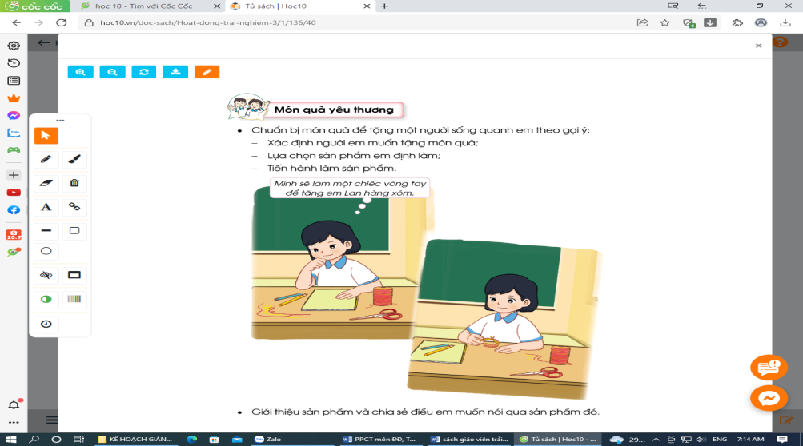  - GV kiểm tra các đồ dùng, dụng cụ cần thiết  - GV nhận xét chung, tuyên dương.  Hoạt động 4. Thực hành làm sản phẩm.  - GV cho HS làm sản phẩm, GV theo dõi và hướng dẫn thêm với HS còn lúng túng. Nhắc HS đảm bảo an toàn trong khi làm sản phẩm  - GV cho HS chia sẻ trong nhóm về sản phẩm của mình.  - Cho các nhóm đại diện trình bày trước lớp. Nêu cảm nghĩ của mình về sản phẩm.  - GV nhận xét sản phẩm HS. | - HS suy nghĩ về ý tưởng và nêu trước lớp người em muốn tặng quà, sản phẩm em định làm  - HS lắng nghe  - Chuẩn bị dụng cụ để làm sản phẩm....  - HS thực hành với thái độ tích cực, nghiêm túc  - Chia sẻ với bạn  - HS nêu
4. Vận dụng.
- Mục tiêu:
+ Củng cố những kiến thức đã học trong tiết học để học sinh khắc sâu nội dung.
+ Vận dụng kiến thức đã học vào thực tiễn.
+ Tạo không khí vui vẻ, hào hứng, lưu luyến sau khi học sinh bài học.
- Cách tiến hành:
- GV nêu yêu cầu và hướng dẫn học sinh về nhà tặng quà cho một người sống xung quanh mà em muốn tặng. Chú ý lời nói, thái độ khi tặng quà thể hiện tình cảm yêu quý, tôn trọng.  - Nhận xét sau tiết dạy  - Dặn HS về nhà sưu tầm những tấm gương người tốt, việc tốt quanh em để chia sẻ với bạn bè. | - Học sinh tiếp nhận thông tin và yêu cầu để về nhà ứng dụng tặng quà.  - HS lắng nghe, rút kinh nghiệm

PHÒNG TRÁNH TAI NẠN THƯƠNG TÍCH
BÀI 3: PHÒNG TRÁNH NGỘ ĐỘC.
I. YÊU CẦU CẦN ĐẠT
1. Về năng lực:
1.1Năng lực chung:
- Biết tự học và giao tiếp, hợp tác với bạn
1.2 Năng lực đặc thù:
- Biết được nguy hiểm do ngộ độc.
- Nhận biết một số thứ gây ngộ độc trong cuộc sống hằng ngày.
- Bước đầu biết cách xử lý khi trót cho vào miệng những thứ gây ngộ độc.
2. Về phẩm chất:
Thực hiện và nhắc nhở các bạn phòng tránh ngộ độc cho trẻ em.
II. ĐỒ DÙNG DẠY HỌC :
- Bài thơ về chống ngộ độc.
- Một số tranh ảnh về ngộ độc, nguy cơ gây ngộ độc và cách phòng tránh ngộ độc.
III. CÁC HOẠT ĐỘNG DẠY :
Hoạt động GV | Hoạt động HS
1.Hoạt động mở đầu(7’):  - Khởi động: Hát  2. Hình thành kiến thức(12’):  Hoạt động 1: nghe đọc thơ.  a. Mục tiêu : HS biết được nguy hiểm do ngộ độc gây ra.  b. Cách tiến hành :  - Đọc đoạn thơ thứ nhất : “ Ve vẻ vẻ ve …là người tham ăn.  - Nêu câu hỏi tìm hiểu nội dung :  . Ở lứa tuổi này chúng ta cần ăn uống đủ chất để giúp cơ thể khỏe mạnh, nhưng các em cũng phải thật cẩn thận khi ăn uống.  . Nếu không biết rõ đó là thứ gì, ta có nên cho vào miệng không ?  - GV : đọc lại đoạn thơ – kết luận.  c. Kết luận – nhắc nhở  3. Hoạt động vận dụng, trải nghiệm(15’):  Hoạt động 2: Thảo luận.  a. Mục tiêu : HS biết được một số thứ gây ngộ độc trong cuộc sống hằng ngày, biết cách xử lý khi trót cho những thứ đó vào miệng hoặc khi thấy những thứ đó không được cất cẩn thận.  b. Cách tiến hành :  - GV cung cấp: đọc tiếp đoạn còn lại của bài thơ…  Nêu câu hỏi tìm hiểu nội dung :  . Đoạn thơ vừa rồi khuyên các em nên tránh xa những thứ gì ?  . Chúng ta chỉ uống thuốc khi nào ?  . Nếu trót cho những thứ đó vào miệng và cảm thấy khó chịu, khi đó em phải xử trí như thế nào ?  . Trong nhà em có những thứ mà trong đoạn thơ khuyên các em nên tránh xa không ?  . Những thứ đó được để chỗ nào trong nhà em ? Em có nên lấy những thứ đó không ?  .  Nếu em có thể lấy được những thứ đó thì em sẽ nói với bố mẹ, người lớn trong nhà nên cất chúng ở đâu ?  c. Kết luận :  4. Vận dụng: Hỏi lại HS một số điều cần tránh đối với những thứ gây ngộ độc .  Nhận xét tiết học | - Hát.  - lắng nghe.  - Trả lời, bổ sung cho nhau: Ở lứa tuổi này chúng ta cần ăn uống đủ chất để giúp cơ thể khỏe mạnh, nhưng các em cũng phải thật cẩn thận khi ăn uống.  . Các em đang ở tuổi tò mò, thích khám phá, có nhiều bạn gặp bất cứ thứ gì cũng cho vào miệng mà không biết rằng làm như thế sẽ bị ngộ độc, phải đi bệnh viện, nhiều khi không cứu được.  - Lắng nghe  – Nắm được:  Những thứ gây ngộ độc nếu nuốt phải là : thuốc, cồn, dầu hỏa, thuốc sâu, hoa quả được phun thuốc sâu, thuốc bảo vệ.  Để đảm bảo an toàn, phòng tránh ngộ độc các em lưu ý :  . Không bao giờ uống thuốc khi không có người lớn hướng dẫn.  . Không bao giờ cho các đồ vật vào miệng khi không biết đó là cái gì ? chất gì ?  . không bao giờ chơi, chạm vào, hít ngửi, nếm thử những thứ em biết là độc hại.  . Khi trót nếm phải những thứ gây ngộ độc, phải gọi người lớn đến cứu và móc họng cho nôn ra hết.  . Hãy nói với người lớn khi các em thấy những thứ gây ngộ độc không được cất cẩn thận.  - HS trả lời, các em khác bổ sung.

DUYỆT CỦA BAN GIÁM HIỆU | DUYỆT CỦA TỔ TRƯỞNG

